“Fundación Canaria de Apoyos al Ejercicio de la Capacidad Jurídica (FUNCAPROSU)”
Cuentas Anuales PYMES
Ejercicio 2025
- BALANCE PYMES
- CUENTA DE RESULTADOS PYMES
- MEMORIA PYMES

BALANCE PYMES AL CIERRE DEL EJERCICIO 2025
Activo | NOTAS | 2025 | 2024
Activo | MEMORIA | 2025 | 2024
A) ACTIVO NO CORRIENTE |  | 2.099,44 | 1.967,89
III. Inmovilizado material | 5.1 | 1.307,44 | 1.775,89
VI. Inversiones financieras a largo plazo | 6.1 | 792,00 | 192,00
B) ACTIVO CORRIENTE |  | 35.456,95 | 175.657,31
III. Usuarios y otros deudores de la actividad propia | 6.2 | 70,00 | 70,00
IV. Deudores comerciales y otras cuentas a cobrar |  | 0,00 | 47.220,15
VII. Periodificación a c/p |  | 835,72 | 763,35
VIII. Efectivo y otros activos líquidos equivalentes | 6.2 | 34.551,23 | 127.603,81
T O T A L A C T I V O |  | 37.556,39 | 177.625,20

BALANCE PYMES AL CIERRE DEL EJERCICIO 2025
Patrimonio Neto y Pasivo | NOTAS | 2025 | 2024
Patrimonio Neto y Pasivo | MEMORIA | 2025 | 2024
A) PATRIMONIO NETO |  | 4.282,17 | 10.232,29
A-1) Fondos propios | 8 | 4.282,17 | 10.232,29
I. Dotación fundacional / Fondo social | 8 | 10.232,29 | 12.472,24
1. Dotación fundacional / Fondo social |  | 10.232,29 | 12.472,24
IV. Excedente del ejercicio | 3 y 8 | -5.950,12 | -2.239,95
B) PASIVO NO CORRIENTE |  | 0,00 | 0,00
C) PASIVO CORRIENTE |  | 33.274,22 | 167.392,91
II. Deudas a corto plazo | 7.1 | 0,00 | 96.528,94
1. Deudas con entidades de crédito |  | 0,00 | 0,00
3. Otras deudas a corto plazo |  | 0,00 | 96.528,94
V. Acreedores comerciales y otras cuentas a pagar | 7.1 | 33.274,22 | 70.863,97
2. Otros acreedores |  | 33.274,22 | 70.863,97
T O T A L P A T R I M O N I O N E T O Y P A S I V O |  | 37.556,39 | 177.625,20

Las Palmas de Gran Canaria, a 31 de marzo de 2026

CUENTA DE RESULTADOS PYMES
CORRESPONDIENTE AL EJERCICIO 2025
 | NOTAS | 2025 | 2024
 | MEMORIA | 2025 | 2024
A) Excedente del ejercicio
1. Ingresos de la actividad propia | 10.2 | 504.733,24 | 294.520,36
b) Aportaciones de personas usuarias |  | 315,00 | 280,00
c) Ingresos de promociones, patrocinadores y colaboraciones |  | 1.915,03 | 4.084,97
d) Subvenciones, donaciones y legados imputados al excedente del ej. |  | 502.503,21 | 290.155,39
3. Gastos por ayudas y otros | 10.1 | -1.083,63 | -692,35
d) Reintegro de subvenciones, donaciones y legados |  | -1.083,63 | -692,35
7. Otros ingresos de la actividad | 10.2 | 1.234,75 | 973,37
8. Gastos de personal | 10.1 | -431.103,95 | -254.818,10
9. Otros gastos de la actividad | 10.1 | -79.224,33 | -41.523,87
10. Amortización del inmovilizado | 10.1 | -440,64 | -532,60
13. Deterioro y resultado por enajenaciones del inmovilizado |  | -115,19 | 0,00
14. Otros resultados | 10.1 | 146,82 | 0,00
A.1) EXCEDENTE DE LA ACTIVIDAD |  | -5.852,93 | -2.073,19
15. Gastos financieros | 10.1 | -97,19 | -166,76
A.2) EXCEDENTE DE LAS OPERACIONES FINANCIERAS |  | -97,19 | -166,76
A.3) EXCEDENTE ANTES DE IMPUESTOS |  | -5.950,12 | -2.239,95
19. Impuestos sobre beneficios |  | 0,00 | 0,00
A.4) Variación de patrimonio neto reconocida en el excedente del ej. |  | -5.950,12 | -2.239,95
G) Variaciones en la dotación fundacional o fondo social |  | 0,00 | 0,00
I) RESULTADO TOTAL, VARIACIÓN DEL PN EN EL EJERCICIO |  | -5.950,12 | -2.239,95

Las Palmas de Gran Canaria, a 31 de marzo de 2026

1. ACTIVIDAD DE LA ENTIDAD

La entidad FUNDACIÓN CANARIA DE APOYOS AL EJERCICIO DE LA CAPACIDAD JURÍDICA (FUNCAPROSU) con CIF G-76.322.403, a que se refiere la presente memoria se constituyó el día 28 de junio de 2018.
Con fecha 10 de mayo de 2022 se produjo un cambio en la denominación de la entidad, siendo anteriormente “Fundación Canaria de Apoyos Tutelares (FUNCAPROSU)”.
Su domicilio social queda fijado en Calle Málaga nº 1, en la Vega de San José, del término Municipal de Las Palmas de Gran Canaria.
Su misión es:
Apoyar a cada persona con discapacidad en el ejercicio de su capacidad jurídica, respetando sus derechos, atendiendo a sus voluntades, deseos y preferencias para el desarrollo de su plan de vida, promoviendo su participación como ciudadano de pleno derecho y, contribuyendo a una sociedad más justa, solidaria e inclusiva.
Las actividades para llevar a cabo sus fines son:
- Proporcionar apoyos a las personas para que, en condiciones de igualdad, puedan ejercer su capacidad jurídica en las áreas definidas en la medida de apoyo (personal - social, económico- patrimonial y/o jurídica), de conformidad con los principios de necesidad y proporcionalidad.
- El desempeño de las medidas de apoyo judicial o voluntarias previstas en las leyes dirigidas a proporcionar los apoyos al ejercicio de la capacidad jurídica.
- El desempeño de medidas de carácter preventivo a la medida judicial o voluntaria, dirigidas a proporcionar los apoyos al ejercicio de la capacidad jurídica.
- Promover la autonomía y asistencia a las personas con discapacidad.
- Colaborar con las Administraciones públicas y privadas dedicadas a proporcionar los apoyos a las personas con discapacidad intelectual o del desarrollo, enfermedad mental y mayores, velando por su autonomía, inclusión social y calidad de vida.
- Informar, asesorar y colaborar con las redes de apoyo de la persona (familias, curadores representativos, profesionales, etc.) sobre la adopción de medidas previstas en las leyes presentes o futuras.
- Promover todo tipo de investigación, divulgación y sensibilización relativa a los apoyos a las personas con discapacidad intelectual o del desarrollo, enfermedad mental y mayores.
- Promover el voluntariado.
- Promover la accesibilidad universal.
- Promover actuaciones de defensa de la igualdad efectiva de las mujeres con necesidad de apoyo al ejercicio de su capacidad jurídica.
- Dar publicidad suficiente con el fin de que sean conocidos los objetivos y actividades por sus eventuales personas beneficiarias y demás personas interesadas.
- Desarrollo de acciones para la difusión del conocimiento y saber hacer de la Fundación a la sociedad en general, por medio de la organización de acciones formativas, jornadas, congresos, semanarios, foros, edición de materiales, etc.
- Diseñar, ofrecer y gestionar programas de formación para profesionales, familias, voluntariado y otras personas de entidades del sector o cualquier otro colectivo.
Los anteriores fines serán llevados a cabo a través de los instrumentos legales que se consideren más adecuados en cada momento, pudiendo, además, la Fundación realizar cualquier actividad lícita, incluidas las de carácter mercantil.
De acuerdo con lo previsto en los estatutos será de aplicación lo estipulado en los mismos, así como lo dispuesto en la Ley 50/2002, de 26 de diciembre, de Fundaciones, la Ley 2/1998, de 6 de abril, de Fundaciones Canarias.
2. BASES DE PRESENTACIÓN DE LAS CUENTAS ANUALES

A continuación, se indican los principios contables y las normas más importantes que se han tenido en cuenta en la elaboración y presentación de los estados financieros:
2.1 Imagen fiel

Las cuentas anuales se han preparado a partir de los registros contables, habiéndose aplicado las disposiciones legales vigentes en materia contable con el objeto de mostrar la imagen fiel del patrimonio, de la situación financiera y de los resultados de la Entidad.
Las Cuentas Anuales del ejercicio 2025 adjuntas se han preparado a partir de los registros contables de la Entidad a 31 de diciembre de 2025 y en ellas se han aplicado los principios contables y criterios de valoración recogidos en la Resoluciones de 26 de marzo de 2013, del ICAC, por las que se aprueban el Plan de Contabilidad de pequeñas y medianas de entidades sin fines lucrativos el Plan de Contabilidad; en este sentido la disposición final primera del Real Decreto 1491/2011, de 24 de octubre, por el que se aprueban las normas de adaptación del Plan General de Contabilidad a las entidades sin fines lucrativos y con el objeto de facilitar las normas de adaptación habilita a este instituto a la emisión de normativa más simplificada. Así mismo se ha considerado las modificaciones estipuladas en diferentes normativa que le es de aplicación como el Real Decreto 602/2016 de 2 de diciembre y el Real Decreto 1/2021, de 12 de enero, sin perjuicio de aplicación del resto de normas que son de aplicación, tal como la Ley 50/2002, de 26 de diciembre, de Fundaciones, la Ley 2/1998, de 6 de abril, de Fundaciones Canarias y la Ley 49/2002, de 23 de diciembre, de régimen fiscal de las entidades sin fines lucrativos y el resto de disposiciones legales vigentes en materia contable.
Las cuentas anuales reflejan la imagen fiel del patrimonio, de la situación financiera y de los resultados de la Entidad.
No existen razones excepcionales por las que, para mostrar la imagen fiel, no se hayan aplicado disposiciones legales en materia contable.
Las Cuentas Anuales adjuntas se someterán a la aprobación del Patronato de la Fundación, estimándose que serán aprobadas sin modificación alguna.
2.2 Principios contables
No ha sido necesario la aplicación de principios contables facultativos distintos de los obligatorios a que se refiere el art. 38 del código de comercio y la parte primera del plan general de contabilidad.
2.3 Aspectos críticos de la valoración y estimación de la incertidumbre
La Fundación ha elaborado sus estados financieros bajo el principio de entidad en funcionamiento, sin que exista ningún tipo de riesgo destacado que pueda suponer cambios significativos en el valor de los activos o pasivos en el ejercicio siguiente.
Señalar que por la propia idiosincrasia de la entidad viene marcada por una senda de resultados muy ajustados que se tornan en negativos en los últimos ejercicios, hecho que se va paliando con subvenciones y en su caso con el apoyo financiero de la Asociación en su calidad de fundador.
2.4 Comparación de la información
No existe ninguna causa que impida la comparación de los estados financieros del ejercicio actual con los del ejercicio anterior.
2.5 Agrupación de partidas
No hay partidas agrupadas en el balance de situación ni en la cuenta de resultados que requieran un desglose adicional al que ya se muestra en los correspondientes apartados de la memoria.
2.6 Elementos recogidos en varias partidas
No existen elementos patrimoniales del Activo o del Pasivo que figuren en más de una partida del Balance.
2.7 Cambios en criterios contables
En el presente ejercicio, no se han realizado cambios en criterios contables.
2.8 Corrección de errores
Las cuentas anuales del ejercicio 2025 no incluyen ajustes realizados como consecuencia de errores detectados que correspondan a ejercicios anteriores, que obliguen a reexpresar las cifras de las presentes cuentas anuales.
3. EXCEDENTE DEL EJERCICIO

La Fundación ha cerrado los ejercicios 2025 y 2024 con un déficit de -5.950,12 euros y -2.239,95 euros respectivamente, procediéndose en ambos casos a su traspaso al Fondo Social:

BASE DE REPARTO | 2025 | 2024
Excedente del ejercicio | -5.950,12 | -2.239,95
DISTRIBUCIÓN
Fondo social | -5.950,12 | -2.239,95

4. NORMAS REGISTRO Y VALORACIÓN

4.1 Inmovilizado material
La partida de inmovilizado material incluye bienes de inmovilizado cuyo destino es atender a las necesidades del fin fundacional, distinto de generar un rendimiento comercial.
El inmovilizado material se valora por el precio de adquisición o coste de producción y minorado por las correspondientes amortizaciones acumuladas y cualquier pérdida por deterioro de valor conocida. El precio de adquisición o coste de producción incluye los gastos adicionales que se producen necesariamente hasta la puesta en condiciones de funcionamiento del bien.
a) Amortizaciones
Las amortizaciones se establecen de manera sistemática y racional en función de la vida útil de los bienes y de su valor residual, atendiendo a la depreciación que normalmente sufren por su funcionamiento, uso y disfrute, sin perjuicio de considerar también la obsolescencia técnica o comercial que pudiera afectarlos.
La Fundación registra las amortizaciones de su inmovilizado de forma sistemática y lineal, utilizando los siguientes coeficientes:

 | 2025 | 2024
Mobiliario | 10% | 10%
Equipos informáticos | 25% | 25%
Otro inmovilizado | 10% | 10%

b) Deterioro de valor de los activos materiales no generadores de flujos de efectivo
Se produce una pérdida por deterioro del valor de un elemento del inmovilizado material no generador de flujos de efectivo cuando su valor contable supera a su importe recuperable, entendido éste como el mayor importe entre su valor razonable menos los costes de venta y su valor en uso. A tal efecto, el valor en uso se determina por referencia al coste de reposición.
A la fecha de cierre de cada ejercicio, la entidad evalúa si existen indicios de que algún inmovilizado material o, en su caso, alguna unidad de explotación o servicio puedan estar deteriorados, en cuyo caso, estima sus importes recuperables efectuando las correcciones valorativas que procedan.
Los cálculos del deterioro de los elementos del inmovilizado material se efectuarán elemento a elemento de forma individualizada.
Las correcciones valorativas por deterioro de los elementos del inmovilizado material no generadores de flujos de efectivo, así como su reversión cuando las circunstancias que las motivaron hubieran dejado de existir, se reconocen como un gasto o un ingreso, respectivamente, en la cuenta de resultados. La reversión del deterioro tiene como límite el valor contable del inmovilizado que estaría reconocido en la fecha de reversión si no se hubiese registrado el deterioro del valor.
4.2 Arrendamientos operativos
Para aquellos contratos en que no se transfieren los riesgos y ventajas al arrendatario, sino que permanecen en el arrendador, se clasifican como arrendamientos operativos.
Los gastos derivados de los acuerdos del contrato de arrendamiento operativo se cargan en la cuenta de pérdidas y ganancias del ejercicio que se devengan. Cualquier pago que pudiera derivarse del mismo, se tratará como pago anticipado que se imputará a resultado a lo largo del periodo de arrendamiento, a medida que se cedan o reciban los beneficios del bien arrendado.

4.3 Créditos y Débitos por la actividad Propia
La Fundación reconoce por este concepto los derechos de cobro que se originan en el desarrollo de la actividad propia frente a los beneficiarios, usuarios, patrocinadores y afiliados, así como los Débitos por la actividad propia que son las obligaciones que se originan por la concesión de ayudas y otras asignaciones a los beneficiarios de la entidad en cumplimiento de los fines propios.
  - Valoración inicial y posterior de los créditos
  - Las cuotas, donativos y otras ayudas similares, procedentes de patrocinadores, afiliados u otros deudores, con vencimiento a corto plazo, originarán un derecho de cobro que se contabilizará por su valor nominal. Si el vencimiento supera el citado plazo, se reconocerán por su valor actual. La diferencia entre el valor actual y el nominal del crédito se registrará como un ingreso financiero en la cuenta de resultados de acuerdo con el criterio del coste amortizado.
  - Los préstamos concedidos en el ejercicio de la actividad propia a tipo de interés cero o por debajo del interés de mercado se contabilizarán por su valor razonable. La diferencia entre el valor razonable y el importe entregado se reconocerá, en el momento inicial, como un gasto en la cuenta de resultados de acuerdo con su naturaleza. Después de su reconocimiento inicial, la reversión del descuento practicado se contabilizará como un ingreso financiero en la cuenta de resultados.
  - Al menos al cierre del ejercicio, deberán efectuarse las correcciones valorativas necesarias siempre que exista evidencia objetiva de que se ha producido un deterioro de valor en estos activos. A tal efecto serán de aplicación los criterios recogidos en el Plan General de Contabilidad o en el Plan General de Contabilidad de Pequeñas y Medianas Empresas, según proceda, para reconocer el deterioro de los activos financieros que se contabilizan aplicando el criterio del coste amortizado.
Valoración inicial y posterior de los débitos
Las ayudas y otras asignaciones concedidas por la entidad a sus beneficiarios, con vencimiento a corto plazo, originarán el reconocimiento de un pasivo por su valor nominal. Si el vencimiento supera el citado plazo, se reconocerán por su valor actual. La diferencia entre el valor actual y el nominal del débito se contabilizará como un gasto financiero en la cuenta de resultados de acuerdo con el criterio del coste amortizado.
Si la concesión de la ayuda es plurienal, el pasivo se registrará por el valor actual del importe comprometido en firme de forma irrevocable e incondicional. Se aplicará este mismo criterio en aquellos casos en los que la prolongación de la ayuda no esté sometida a evaluaciones periódicas, sino al mero cumplimiento de trámites formales o administrativos.
4.4 Impuesto sobre beneficios
La Fundación está acogida a lo dispuesto en la Ley 49/2002 de 23 de diciembre, de régimen fiscal de las entidades sin fines lucrativos, las fundaciones que cumplan los requisitos de referencia estarán exentas del Impuesto sobre Sociedades por los beneficios o incrementos patrimoniales que se obtengan en cumplimiento de su actividad fundacional.
El gasto por impuesto sobre beneficios representa la suma del gasto por impuesto sobre beneficios del ejercicio, así como por el efecto de las variaciones de los activos y pasivos por impuestos anticipados, diferidos y créditos fiscales.
El gasto por impuesto sobre beneficios del ejercicio se calcula mediante la suma del impuesto corriente (en el resultado contable se ha reducido el importe de los resultados procedentes de las actividades exentas) que resulta de la aplicación del tipo de gravamen sobre la base imponible del ejercicio, tras aplicar las deducciones que fiscalmente son admisibles, más la variación de los activos y pasivos por impuestos anticipados / diferidos y créditos fiscales, tanto por bases imponibles negativas como por deducciones.
Los activos y pasivos por impuestos diferidos incluyen las diferencias temporales que se identifican como aquellos importes que se prevén pagadores o recuperables por las diferencias entre los importes en libros de los activos y pasivos y su valor fiscal, así como las bases imponibles negativas pendientes de compensación y los créditos por deducciones fiscales no aplicadas fiscalmente. Estos importes se registran aplicando a la diferencia temporal o crédito que corresponda el tipo de gravamen al que se espera recuperarlos o liquidarlos.
Se reconocerán pasivos por impuestos diferidos para todas las diferencias temporales imponibles. Por su parte, los activos por impuestos diferidos, identificados con diferencias temporales, bases imponibles negativas y deducciones pendientes de compensar, sólo se reconocen en el supuesto de que se considere probable que la Entidad tenga en el futuro suficientes ganancias fiscales contra las cuales poder hacerlas efectivas; en tal sentido cada cierre contable, se revisarían los impuestos diferidos registrados con objeto de comprobar que se mantienen vigentes, efectuándose las oportunas correcciones a los mismos de acuerdo con los resultados de los análisis realizados.

4.5 Gastos e ingresos propios de las entidades no lucrativas
Gastos
1.1. Criterio general de reconocimiento
Los gastos realizados por la entidad se contabilizarán en la cuenta de resultados del ejercicio en el que se incurran, al margen de la fecha en que se produzca la corriente financiera. En particular, las ayudas otorgadas por la entidad se reconocerán en el momento en que se apruebe su concesión.
1.2. Reglas de imputación temporal
En ocasiones, el reconocimiento de estos gastos se difiere en espera de que se completen algunas circunstancias necesarias para su devengo, que permitan su consideración definitiva en la cuenta de resultados.
Dichas reglas son aplicables a los siguientes casos:
- a) Cuando la corriente financiera se produzca antes que la corriente real, la operación en cuestión dará lugar a un activo, que será reconocido como un gasto cuando se perfeccione el hecho que determina dicha corriente real.
- b) Cuando la corriente real se extienda por períodos superiores al ejercicio económico, cada uno de los períodos debe reconocer el gasto correspondiente, calculado con criterios razonables, sin perjuicio de lo indicado para los gastos de carácter plurienal.
1.3. Gastos de carácter plurienal
Las ayudas otorgadas en firme por la entidad y otros gastos comprometidos de carácter plurienal se contabilizarán en la cuenta de resultados del ejercicio en que se apruebe su concesión con abono a una cuenta de pasivo, por el valor actual del compromiso asumido.
1.4. Criterios particulares aplicables a los desembolsos incurridos para la organización de eventos futuros
Los desembolsos relacionados con la organización de eventos futuros (exposiciones, congresos, conferencias, etcétera) se reconocerán en la cuenta de resultados de la entidad como un gasto en la fecha en la que se incurran, salvo que estuvieran relacionados con la adquisición de bienes del inmovilizado, derechos para organizar el citado evento o cualquier otro concepto que cumpla la definición de activo.

2. Ingresos
En la contabilización de los ingresos en cumplimiento de los fines de la entidad se tendrán en cuenta las siguientes reglas:
- a) Los ingresos por entregas de bienes o prestación de servicios se valorarán por el importe acordado.
- b) Las cuotas de usuarios o afiliados se reconocerán como ingresos en el período al que correspondan.
- c) Los ingresos procedentes de promociones para captación de recursos, de patrocinadores y de colaboraciones se reconocerán cuando las campañas y actos se produzcan.
- d) En todo caso, deberán realizarse las periodificaciones necesarias.
4.6. Subvenciones, donaciones y legados
Las subvenciones a la explotación se abonan a resultados en el momento en el que, tras su concesión, se estima que se han cumplido las condiciones establecidas en la misma y, por consiguiente, no existen dudas razonables sobre su cobro, ni sobre el cumplimiento de la obligación para la cual fue concedida. Se imputan a los resultados de forma que se asegure en cada periodo una adecuada correlación contable entre los ingresos derivados de la subvención y los gastos subvencionados.
Las subvenciones de capital que tienen carácter de no reintegrables se registran como ingresos directamente imputados al patrimonio neto, por el importe concedido una vez deducido el efecto impositivo, que en nuestro caso no se considera por lo que exponemos en la nota 4.4 de este documento. Se procede al registro inicial, una vez recibida la comunicación de su concesión, en el momento en que se estima que no existen dudas razonables sobre el cumplimiento de las condiciones establecidas en las resoluciones individuales. Se imputan a resultados en proporción a la amortización de los activos financiados, excepto si se trata de activos no depreciables, en cuyo caso se imputarán al resultado del ejercicio en el que se produzca la enajenación o baja en inventario de los mismos.
Las subvenciones de carácter reintegrable se registran como pasivos hasta que adquieran la condición de no reintegrables.

5. INMOVILIZADO MATERIAL, INTANGIBLE E INVESIONES INMOBILIARIAS
La Fundación no tiene inmovilizado intangible ni inversiones inmobiliarias.
5.1 Inmovilizado material
Los movimientos que se han producido se detallan en el cuadro siguiente:
CONCEPTO | INICIAL 2024 | ALTAS  TRASPASOS | BAJAS  TRASPASOS | FINAL 2024 | ALTAS  TRASPASOS | BAJAS  TRASPASOS | FINAL 2025
 |  |  |  | INICIAL 2025 | ALTAS  TRASPASOS | BAJAS  TRASPASOS | FINAL 2025
Mobiliario | 192,64 | 0,00 | 0,00 | 192,64 | 0,00 | 0,00 | 192,64
Equipos proceso información | 1.059,94 | 1.510,63 | 0,00 | 2.570,57 | 0,00 | 0,00 | 2570,57
Otro inmovilizado | 325,28 | 123,05 | 0,00 | 448,33 | 87,38 | 123,05 | 412,66
TOTAL | 1.577,86 | 1.633,68 | 0,00 | 3.211,54 | 87,38 | 123,05 | 3.175,87

AMORTIZACIÓN | INICIAL 2024 | ALTAS  TRASPASOS | BAJAS  TRASPASOS | FINAL 2024 | ALTAS  TRASPASOS | BAJAS  TRASPASOS | FINAL 2025
 |  |  |  | INICIAL 2025 | ALTAS  TRASPASOS | BAJAS  TRASPASOS | FINAL 2025
Mobiliario | 41,67 | 19,22 | 0,00 | 60,89 | 19,20 | 0,00 | 80,09
Equipos proceso información | 817,02 | 475,97 | 0,00 | 1.292,99 | 377,66 | 0,00 | 1670,65
Otro inmovilizado | 44,36 | 37,41 | 0,00 | 81,77 | 43,78 | 7,86 | 117,69
TOTAL | 903,05 | 532,60 | 0,00 | 1.435,65 | 440,64 | 7,86 | 1.868,43

VALOR CONTABLE | INICIAL 2024 | ALTAS  TRASPASOS | BAJAS  TRASPASOS | FINAL 2024 | ALTAS  TRASPASOS | BAJAS  TRASPASOS | FINAL 2025
 |  |  |  | INICIAL 2025 | ALTAS  TRASPASOS | BAJAS  TRASPASOS | FINAL 2025
Mobiliario | 150,97 | -19,22 | 0,00 | 131,75 | -19,20 | 0,00 | 112,55
Equipos proceso información | 242,92 | 1.034,66 | 0,00 | 1.277,58 | -377,66 | 0,00 | 899,92
Otro inmovilizado | 280,92 | 85,64 | 0,00 | 366,56 | 43,60 | 115,19 | 294,97
TOTAL | 674,81 | 1.101,08 | 0,00 | 1.775,89 | -353,26 | 115,19 | 1.307,44

El cargo en la cuenta de resultados por amortizaciones ha sido de 440,64 euros para el ejercicio 2025 (532,60 euros en 2024).
El inmovilizado material totalmente amortizado y en uso a 31 de diciembre de 2025 es el siguiente:
 | 2025 | 2024
Mobiliario | 0,00 | 0,00
Equipos informáticos | 1.059,94 | 1.059,94
Otro inmovilizado | 0,00 | 0,00
TOTALES | 1.059,94 | 1.059,94
6. ACTIVOS FINANCIEROS

La composición de los activos financieros a largo plazo y corto plazo que figuran en el activo del balance son los siguientes:

6.1 Usuarios y otros deudores de la actividad propia

 | 2025 | 2024
III. Usuarios y otros deudores de la act. propia | 70,00 | 70,00

6.2 Activos financieros no corrientes

Se detalla a continuación la categoría de “Activos financieros a coste amortizado” clasificado como “Créditos, derivados y otros”:

Créditos, derivados y otros | 2025 | 2024
Inversiones financieras a largo plazo | 792,00 | 192,00
TOTALES | 792,00 | 192,00

En la partida de inversiones financieras a largo plazo del activo no corriente del balance se registra:
- Fianza entregada derivada del arrendamiento mencionado en la nota 12 “Operaciones con partes vinculadas” por importe de 192,00 euros.
- Fianza entregada por importe de 600,00 euros por el contrato de fecha 14 de octubre de 2025 de arrendamiento de despacho.

6.3 Activos financieros corrientes
Se señala a continuación la categoría de “Activos financieros a coste amortizado” clasificado como “Créditos, derivados y otros”:

CATEGORÍAS \ CLASES | ACTIVOS FINANCIEROS A CORTO PLAZO |  | TOTAL
CATEGORÍAS \ CLASES | Créditos, Derivados y Otros
CATEGORÍAS \ CLASES | 2025 | 2024 | 2025 | 2024
Activos financieros a coste amortizado | 34.621.23 | 127.673,81 | 34.621,23 | 127.673,81
TOTALES | 34.621.23 | 127.673,81 | 34.621.23 | 127.673,81

La partida de Tesorería registra los siguientes importes:

 | 2025 | 2024
VIII. Efectivo y otros activos líquidos equivalentes | 34.551,23 | 127.603,81

7. PASIVOS FINANCIEROS

7.1 Detalle de Pasivos financieros
La Fundación no posee pasivos financieros a largo plazo. La composición de las deudas a corto plazo que figuran en el balance de la entidad es la siguiente:
CATEGORÍAS/ CLASES | PASIVOS FINANCIEROS A CORTO PLAZO |  |  |  |  |  | TOTAL
CATEGORÍAS/ CLASES | DEUDAS CON ENT. CRÉDITO |  | OBL. Y OTROS VALORES NEGOC. |  | DERIVADOS, OTROS
CATEGORÍAS/ CLASES | 2025 | 2024 | 2025 | 2024 | 2025 | 2024 | 2025 | 2024
Pasivos financieros a coste amortizado o coste | 0,00 | 0,00 | 0,00 | 0,00 | 5.682,97 | 118.973,98 | 5.682,97 | 118.973,98
TOTALES | 0,00 | 0,00 | 0,00 | 0,00 | 5.682,97 | 118.973,98 | 5.682,97 | 118.973,98
El detalle de la partida C.II del Pasivo del Balance relativa a las deudas a corto plazo se menciona a continuación:

 | 2025 | 2024
II. Deudas a corto plazo | 0,00 | 96.528,94
1. Deudas con entidades de crédito | 0,00 | 0,00
3. Otras deudas a corto plazo | 0,00 | 96.528,94

A 31 de diciembre de 2025 FUNCAPROSU dispone de una póliza de crédito de 90.000 euros con la entidad CaixaBank y vencimiento el 17 de julio de 2026. Al cierre de los ejercicios 2025 y 2024 no hay saldo dispuesto.

Se señala también la partida C. V del Pasivo del Balance, relativa a Acreedores comerciales y otras cuentas a pagar:

 | 2025 | 2024
V. Acreedores comerciales y otras cuentas a pagar | 5.682,97 | 22.445,04
2. Otros acreedores | 5.682,97 | 22.445,04
- Acreedores | 5.682,97 | 3.005,46
- Remuneraciones pendientes de pago | 0,00 | 19.439,58

La Fundación no tiene deudas con garantía real.

7.2 Clasificación por vencimientos

La Fundación no dispone de pasivos financieros con vencimiento superior al ejercicio económico.
8. FONDOS PROPIOS
El Fondo Social de la Fundación recoge el importe de las aportaciones realizadas a la misma y de los excedentes negativos y/o positivos que se han ido originando a lo largo de los distintos ejercicios.
Los movimientos que durante el ejercicio se producen en los fondos propios de la entidad son los siguientes:
 | INICIAL  2024 | ADICIÓN | BAJAS | FINAL  2024 | ADICIÓN | BAJAS | FINAL  2025
Fondo Social | 20.724,22 | -8.251,98 | 0,00 | 12.472,24 | -2.239,95 | 0,00 | 10.232,29
Pérdidas y Ganancias 2023 | -8.251,98 | 0,00 | -8.251,98 | 0,00 | 0,00 | 0,00 | 0,00
Pérdidas y Ganancias 2024 | 0,00 | -2.239,95 | 0,00 | -2.239,95 | 0,00 | -2.239,95 | 0,00
Pérdidas y Ganancias 2025 | 0,00 | 0,00 | 0,00 | 0,00 | -5.950,12 | 0,00 | -5.950,12
TOTAL | 12.472,24 | -10.491,93 | -8.251,98 | 10.232,29 | -8.190,07 | -2.239,95 | 4.282,17

9. SITUACIÓN FISCAL

La Fundación está acogida a la Ley 49/2002 de 23 de Diciembre, de Fundaciones y de Incentivos Fiscales a la participación privada en actividades de interés general. En su artículo 7 se refiere a las rentas exentas del Impuesto sobre Sociedades, entre ellas las que procedan de: “las explotaciones económicas que tengan un carácter meramente auxiliar o complementario de las explotaciones económicas exentas o de las actividades encaminadas a cumplir los fines estatutarios o el objeto de la entidad sin fines de lucrativos. No se considerará que las explotaciones económicas tengan un carácter meramente auxiliar o complementario cuando el importe neto de la cifra de negocios del ejercicio correspondiente al conjunto de ellas exceda del 20% de los ingresos totales de la entidad.”

 | 2025 | 2024
Resultado contable | -5.950,12 | -2.239,95

 | Aumentos | Disminuciones | Aumentos | Disminuciones
Diferencias Permanentes:
-Gastos Fundación | 512.064,95 |  | 297.733,68
-Ingresos Fundación |  | 506.114,83 |  | 295.493,73
Base Imponible | 0,00 |  | 0,00

10. INGRESOS Y GASTOS

10.1 Gastos
El desglose de los gastos a 31 de diciembre de 2025 y 2024 es el siguiente:

Concepto | Ref. | 2025 | 2024
Gastos de personal | (1) | 431.103,95 | 254.818,10
Otros gastos de la actividad | (2) | 79.224,33 | 41.523,87
Reintegro de subvenciones, donaciones y legados |  | 1.083,63 | 692,35
Amortización del inmovilizado |  | 440,64 | 532,60
Gastos financieros |  | 97,19 | 166,76
Deterioro y resultado por enajenaciones del inmovilizado |  | 115,19 | 0,00
Otros resultados |  | 0,00 | 0,00
TOTALES |  | 512.064,93 | 297.733,68

- GASTOS DE PERSONAL
Bajo este título figuran las retribuciones devengadas al personal empleado por cuenta ajena y las cuotas cargadas en concepto de Seguridad Social a cargo de la entidad. El desglose a 31 de Diciembre de 2025 y 2024 es el siguiente:
Concepto | 2025 | 2024
Sueldos, salarios e indemnizaciones | 339.988,63 | 194.453,63
Cargas sociales | 91.115,32 | 60.364,47
TOTALES | 431.103,95 | 254.818,10

Dentro de la partida de “Cargas sociales”, no existen aportaciones a planes de pensiones.

(2) Otros gastos DE LA ACTIVIDAD
En otros gastos de la actividad figuran servicios de naturaleza diversa adquiridos por la Fundación.

Concepto | 2025 | 2024
Arrendamientos y cánones | 24.262,56 | 12.794,82
Reparaciones y conservación | 8.844,22 | 2.365,41
Servicios profesionales independientes | 15.297,90 | 7.397,57
Primas de seguros | 2.001,08 | 1.863,82
Servicios bancarios y similares | 1.915,48 | 1.782,24
Otros servicios | 26.807,60 | 15.260,57
Otros tributos | 95,49 | 59,44
TOTALES | 79.224,33 | 41.523,87
10.2 Ingresos
Se detallan los ingresos generados o imputados a la Fundación durante el período. Su desglose a 31 de Diciembre de 2025 y 2024 es el siguiente:
Concepto | Ref. | 2025 | 2024
Subvenciones imputadas al excedente del ej. | (1) | 502.023,21 | 289.675,39
Cuotas de personas usuarias |  | 315,00 | 280,00
Donaciones particulares |  | 480,00 | 480,00
Promociones, patrocinadores y colaboraciones |  | 1.915,03 | 4.084,97
Otros ingresos de la actividad |  | 1.234,75 | 973,37
Otros resultados |  | 146,82 | 0,00
TOTALES |  | 506.114,81 | 295.493,73
- SUBVENCIONES IMPUTADAS AL EXCEDENTE DEL EJERCICIO
Esta cuenta recoge los importes de las subvenciones que se imputan a resultados directamente en el ejercicio. El detalle es el siguiente:

Concepto | Ref. | Imputado a resultados (€) 2025 | Imputado a resultados (€) 2024
Servicio Canario de Empleo | (A) | 45.787,71 | 59.735,19
Consejería de Bienestar Social, Igualdad, Juventud, Infancia y Familias | (B) | 456.235,50 | 229.940,20
 |  | 502.023,21 | 289.675,39

- Subvención concedida por la dirección del Servicio Canario de Empleo del Gobierno de Canarias por importe de 71.090,64 euros para la ejecución del proyecto "Apoyo en el desarrollo de mis proyectos de vida”, anualidad 2024-2025. La cantidad ejecutada en 2025 asciende a 45.787,71 euros.
- Subvenciones concedidas por la Consejería de Bienestar Social, Igualdad, Juventud, Infancia y Familias:
 | Proyecto | Importe ejecutado 2025
Subvención nominada | Apoyos para el ejercicio de la capacidad jurídica | 409.015,35
Concurrencia competitiva | Información, orientación y asesoramiento | 47.220,15
 |  | 456.235,50
11. ACTIVIDAD DE LA ENTIDAD. APLICACIÓN DE ELEMENTOS PATRIMONIALES A FINES PROPIOS. GASTOS DE ADMINISTRACIÓN

11.1. Fines de la Fundación, actividades, personas atendidas y recursos humanos.

Con el objeto de dar cumplimiento al objeto y la misión de la Fundación: “Apoyar a cada persona con discapacidad en el ejercicio de su capacidad jurídica, respetando sus derechos, atendiendo a sus voluntades, deseos y preferencias para el desarrollo de su plan de vida, promoviendo su participación como ciudadano de pleno derecho y, contribuyendo a una sociedad más justa, solidaria e inclusiva”, la Fundación desarrolla las siguientes actividades:

ACTIVIDAD 1. SERVICIO DE INFORMACIÓN Y ASESORAMIENTO

- Identificación.

La Fundación cuenta con un plan de actividades a desarrollar en el 2025, alineados con

Denominación de la actividad | INFORMACIÓN Y ASESORAMIENTO.
Contribución con los objetivos de desarrollo sostenible (ODS) |   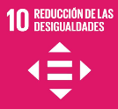  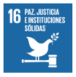  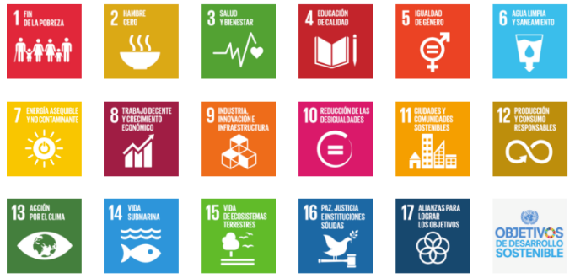  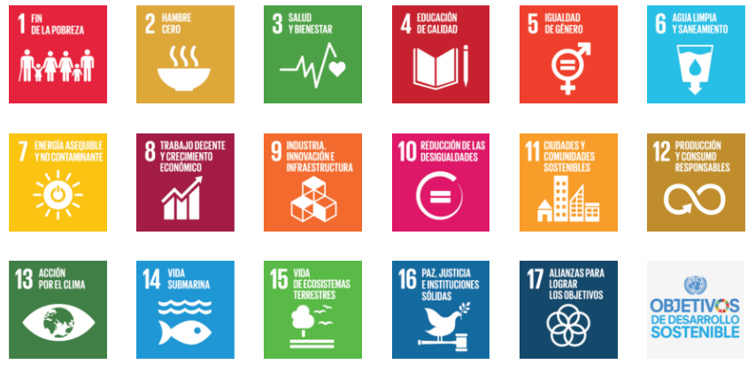
Correspondencia con Plan Estratégico FUNCAPROSU 2022-2025 | Eje 6: Impacto y visibilidad en la sociedad.  Línea 1: Aumentar la visibilidad de FUNCAPROSU en la sociedad.  Eje 2: Construir relaciones sostenibles con las personas beneficiarias y red de apoyos.  Línea 2: Empoderar y crear valor para las personas beneficiarias.
Tipo de actividad | Actividad propia.
Identificación de la actividad por sectores | Política Sociales.
Lugar de desarrollo de la actividad | Isla de Gran Canaria.

DESCRIPCIÓN DETALLADA DE LA ACTIVIDAD:

Servicio gratuito a través del cual se informa y asesora de forma individual o grupal a personas con discapacidad, sus familias, red de apoyo y a profesionales en general que demanden orientación y ampliación de conocimientos, de la regulación legislativa y los procedimientos en materia de provisión de medidas de apoyo para el ejercicio de la capacidad jurídica. Además, permite dar mayor visibilidad de la Fundación y sus servicios.

Con el desarrollo de este servicio se pretenden conseguir los siguientes objetivos:

- Proporcionar asesoramiento y orientación jurídica en: Legislación en materia de discapacidad (Ley 8/2021, Convención de la ONU, etc.), gestión de procedimientos de provisión de medidas de apoyo judiciales y/o voluntarias, acreditación de guarda de hecho, revisiones de medidas de apoyo, inicio de expedientes de jurisdicción voluntaria, solicitud de defensor judicial y de facilitador procesal, gestión de testamentos, etc.

- Apoyar en la tramitación de expedientes jurídicos, orientando de forma individual en casos de provisión de medidas de apoyo que tengan relación con la Fundación, pudiendo acompañar a la persona en la tramitación de documentación, así como derivando a otras instituciones o servicios de la Comunidad Autónoma, tanto públicos como privados, que se adecuen más a cada caso.

- Generar conocimiento mutuo y alianzas en materia de provisión de apoyos, compartiendo espacios de aprendizaje y debate con instituciones, asociaciones, etc, Judiciales, o cualesquiera de titularidad pública o privada que intervengan en materia Sociosanitaria y de Bienestar Social.

- Divulgar los servicios de la Fundación: Dando a conocer la finalidad de la Fundación, su propósito, misión y valores, así como sus servicios, formas de acceder a ellos y grupos de interés destinatarios, contribuyendo de forma directa, a la planificación del futuro.

Las acciones planteadas en 2025 para dar respuesta a estos objetivos son:

- Asesoramiento individual, telefónico o presencial, en las oficinas de la Fundación o en el propio domicilio de las personas interesadas, contando para ello, con un grupo de profesionales cualificados en materia de: curatelas, revisión de medidas de apoyo, guarda de hecho, facilitador procesal, medidas de apoyo voluntarias, testamento, inicios de expedientes de jurisdicción voluntaria, etc.

- Organización de charlas informativas a demanda, en colaboración con otras entidades, destinadas a diferentes grupos de interés: familias, profesionales, políticos, personas con discapacidad, etc, con el fin de atender a inquietudes y dudas en materia de provisión de apoyos.

- Reuniones de organización y colaboración con otras entidades públicas y privadas, realizando alianzas con otras entidades y posibles proveedores que permitan la consecución del propósito y estrategia de la Fundación.

- Creación de redes sociales propias de la Fundación FUNCAPROSU y divulgación del trabajo realizado, así como de noticias y actualizaciones legislativas en materia de discapacidad.

- Realización de un Plan de Comunicación.

- Actualización y seguimiento de la página web de la Fundación.

- Creación y validación de materiales en lectura fácil de información y asesoramiento: Dípticos, Ley 8/2021, trámites que realizar en notarias, guía de contacto de notarías en Gran Canaria, etc.

- Creación de materiales accesibles para gestiones jurídicos-administrativas: solicitud de provisión de apoyos judiciales o voluntarios por parte de la persona con discapacidad, y/o familias, listado de instituciones encargadas de cada trámite con datos de contacto y direcciones postales, modelo de informe de solicitud de provisión de apoyos, etc.

Los grupos de interés a los que va dirigido este servicio son:

- Personas con discapacidad que precisen de apoyos para el ejercicio de su capacidad jurídica.
- Familiares de personas con discapacidad y profesionales del sector.
- Administraciones Públicas y privadas para la búsqueda de financiación de la actividad que desarrollará la Fundación.
- Administración de Justicia, para ampliar el abanico de entidades que apoyen en el ejercicio de la capacidad jurídica en la Comunidad Autónoma de Canarias.
- Administraciones locales, para que conozcan la existencia de la Fundación y alternativas de entidades que apoyen en el ejercicio de la capacidad jurídica para los vecinos de los municipios.
Este servicio supone en la mayoría de los casos la puerta de entrada a la Fundación, siendo muchas personas informadas y asesoradas, posibles casos a los que se le ofrecen apoyos a través del servicio de gestión de medidas. Además, con la implementación de este servicio, se consiguen detectar situaciones de vulnerabilidad social, debiendo tomar el personal de la Fundación las medidas oportunas para la adecuada atención social y jurídica del mismo.

B) Recursos humanos empleados en la actividad.

Tipo | Número | Nº horas/año | Número | Nº horas/año
Tipo | Previsto | Previsto | Resultado | Resultado
Personal asalariado | 12 | 2.909,67 | 12 | 2.752,00
Personal con contrato de servicios | 0 | 0 | 0 | 0
Personal voluntario | 0 | 0 | 0 | 0

C) Personas beneficiarias de la actividad.

Tipo | Número | Número
Tipo | Previsto | Resultado
Personas físicas | 44 | 111
Personas jurídicas | 0 | 0

D) Objetivos e indicadores de la realización de la actividad.
Objetivo | Indicador | Meta | Estándar de calidad | Resultados 2025
Proporcionar asesoramiento y orientación jurídica | N.º de reuniones individuales con personas con discapacidad. | 10 | 9 | 10
Proporcionar asesoramiento y orientación jurídica | N.º de personas que asisten. | 10 | 9 | 24
Proporcionar asesoramiento y orientación jurídica | N.º de reuniones individuales con familiares o red de apoyo. | 12 | 10 | 14
Proporcionar asesoramiento y orientación jurídica | N.º de personas que asisten. | 12 | 10 | 35
Proporcionar asesoramiento y orientación jurídica | N.º de charlas.  N.º personas que asisten a las charlas. | 7  30 | 6  25 | 6  73
Apoyar en la tramitación de expedientes jurídicos. | N.º personas a las que se apoya.  N.º trámites realizados. | 5  3 | 3  2 | 5  5
Generar conocimiento mutuo y alianzas en materia de provisión de apoyos. | N.º reuniones con Administraciones públicas y Privadas. | 4 | 3 | 4
Conocimiento y divulgación de los servicios de la Fundación. | N.º acciones de divulgación de la Fundación. | 14 | 10 | 26
Conocimiento y divulgación de los servicios de la Fundación. | N.º de materiales creados de divulgación. | 3 | 2 | 26
Conocimiento y divulgación de los servicios de la Fundación. | Creación de Plan de Comunicación. | 1 | 1 | En trámite

E) Impactos.
11 personas asistentes
Durante este 2025, se han desarrollado un total de 6 acciones formativas, estas son:

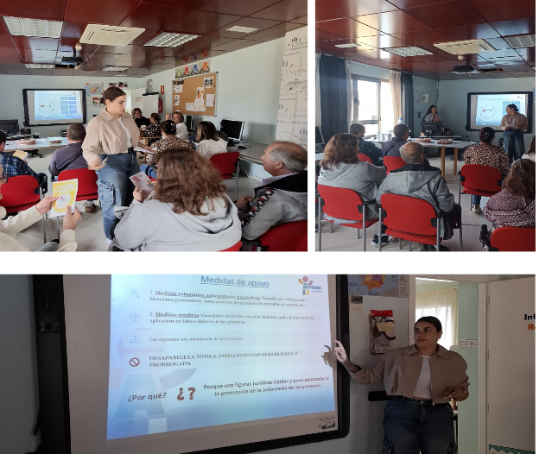
- CENTRO OCUPACIONAL SAN MATEO.
Píldora formativa dirigida a familias de personas con discapacidad, en la que se trataron los aspectos clave de la reforma del Código Civil en materia de provisión de apoyos, generando además un espacio de participación en el que se pudieron resolver las principales dudas e inquietudes de las familias.


7 personas asistentes
- CENTRO ATENCIÓN MUNICIPAL EL LASSO.
Píldora formativa dirigida al equipo profesional del Centro de Atención Municipal El Lasso en donde se informó sobre la reforma del Código Civil en materia de provisión de apoyos y se abrió un espacio de reflexión y debate sobre la relevancia de un diagnóstico adecuado y la necesidad de una atención personalizada, especialmente en aquellos casos en los que las personas con discapacidad carecen de los apoyos necesarios, poniendo el foco en la mejora de la intervención profesional y la garantía de sus derechos.

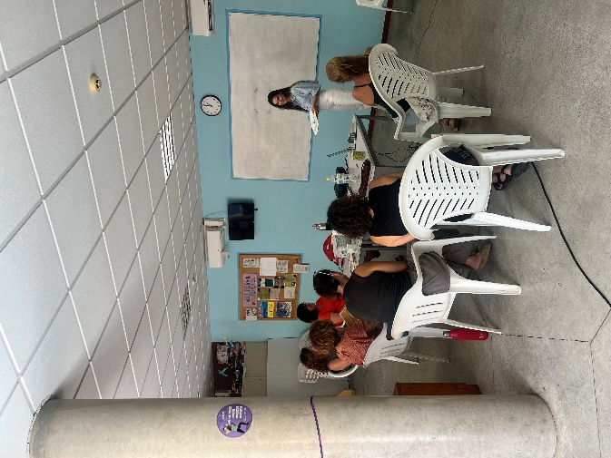

- CENTRO DE SALUD SAN JOSÉ.
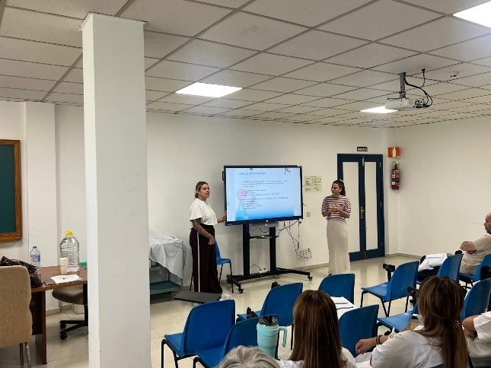

Píldora formativa dirigida al equipo profesional del Centro de Salud San José, en donde se abordó el papel imprescindible de los Centros de Salud como nidos clave de detección de necesidades de provisión de apoyos.

15 personas asistentes

- CENTRO ATENCIÓN MUNICIPAL LA ISLETA.
Píldora formativa dirigida al equipo profesional del Centro Municipal La Isleta, en la que se contó con la participación de una persona apoyada por FUNCAPROSU, integrante del equipo de Información y Asesoramiento.
Su intervención permitió acercar, desde la experiencia en primera persona aportando una visión práctica y enriquecedora sobre el impacto de la Ley 8/2021.
A esta píldora asistieron 7 profesionales.

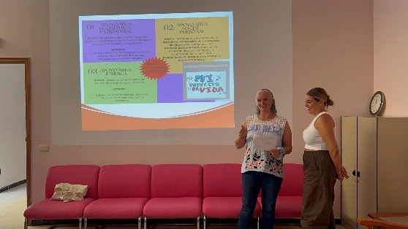



- AYUNTAMIENTO DE LAS PALMAS DE GRAN CANARIA: EQUIPO DE INFANCIA Y FAMILIA.

Píldora formativa dirigida al personal del Ayuntamiento, en la que se abordó el papel fundamental de la administración local como espacio clave para la detección de necesidades de provisión de apoyos, destacando su cercanía a la ciudadanía y su función en la garantía de derechos y la atención personalizada.

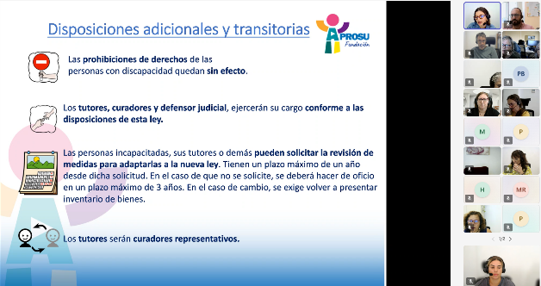

21 personas asistentes

- CENTRO DE SALUD EL LASSO.
Píldora formativa dirigida al equipo profesional del Centro de Salud El Lasso, en donde se abordó el papel imprescindible de los Centros de Salud como nidos clave de detección de necesidades de provisión de apoyos y derivaciones.

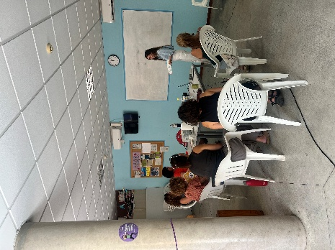

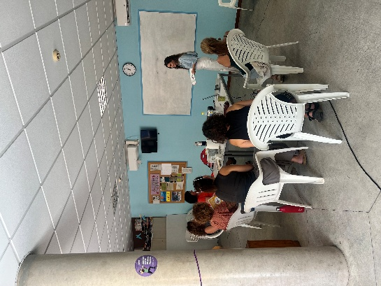

A esta píldora asistieron 13 profesionales

En total, 73 personas recibieron píldoras formativas de la Fundación FUNCAPROSU durante 2025.

En cuanto al servicio de información y asesoramiento individual, se informó y asesoró a un total de 38 personas, posibilitando:
- Mejora del acceso a información accesible y personalizada.
- Toma de decisiones informadas.
- Protección de derechos y autonomía de las personas.


¡GRACIAS!
Gracias por confiar, por sumar y por construir juntos/as.
Vuestra confianza impulsa nuestro compromiso, y las sinergias creadas nos permiten seguir avanzando y generando impacto compartido.

ACTIVIDAD 2. APOYOS A LAS FAMILIAS EN LA PLANIFICACIÓN DEL FUTURO.

A) Identificación.

Denominación de la actividad | APOYOS A LAS FAMILIAS EN LA PLANIFICACIÓN DEL FUTURO.
Contribución con los objetivos de desarrollo sostenible (ODS) | 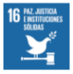  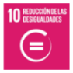  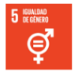  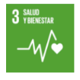  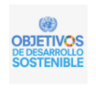
Correspondencia con Plan Estratégico FUNCAPROSU 2022-2025 | Eje 2: Contribuir relaciones sostenibles con las personas beneficiarias y red de apoyos.  Línea 2: Empoderar y crear valor para las personas beneficiarias.
Tipo de actividad | Actividad propia
Identificación de la actividad por sectores | Política Sociales
Lugar de desarrollo de la actividad | Isla de Gran Canaria

DESCRIPCIÓN DETALLADA DE LA ACTIVIDAD:

Los apoyos a las familias en la planificación del futuro es un servicio gratuito a partir del cual, la Fundación FUNCAPROSU adquiere un compromiso de futuro con la persona con discapacidad y/o su familia, para que, cuando la persona con discapacidad no cuente con sus apoyos naturales; estos sean insuficientes, o se encuentren en situación de desamparo, la Fundación sea, previo compromiso, quien asuma la medida de apoyo para el ejercicio de su capacidad jurídica.
Este compromiso facilita el tránsito en la prestación de los apoyos, generando un espacio de acogida, conocimiento mutuo, cercano y conocido entre la Fundación, la persona con discapacidad que será apoyada y en su caso, su familia o red de apoyo.

Con el desarrollo de este servicio de pretenden conseguir los siguientes objetivos:

- Formalizar el compromiso de futuro, a partir de la firma de testamento y documento interno de la Fundación.
- Proporcionar apoyos preventivos aquellas personas que tengan un compromiso de apoyos a futuro con la Fundación y se encuentren en una situación de riesgo o exclusión social.

Las acciones planteadas en 2025 para dar respuesta a estos objetivos son:

- Valorar casos derivados y estudiar la viabilidad de la provisión de los apoyos.
- Mantener encuentros con la persona con discapacidad intelectual propuesta, profesionales que hayan comunicado la situación a la Administración de Justicia, u otras organizaciones públicas y privadas y/o familiares, si los hubiera.
- Elaborar por cada caso, informes sociales que permitan un mayor conocimiento de la situación de la persona.
- Adoptar la decisión de asumir o no la provisión de apoyos al ejercicio de la capacidad jurídica por parte del Patronato de la Fundación.
- Comunicar la decisión al organismo o persona correspondiente.
- Crear alianzas y vínculos con las familias y personas con discapacidad con las que se ha formalizado el compromiso de futuro.
- Defensa de los derechos e intereses de las personas con discapacidad y/o sus familias.
- Empoderar a las personas para el desarrollo de sus proyectos de vida.
- Proporcionar apoyos preventivos para el ejercicio de la capacidad jurídica.

Los grupos de interés a los que va dirigido este servicio son:

- Personas con discapacidad o mayores que precisen de apoyos para el ejercicio de su capacidad jurídica.
- Familiares de personas con discapacidad y profesionales del sector.
- Red de apoyo de personas con discapacidad.
- Entidades proveedoras de la Fundación.

B) Recursos humanos empleados en la actividad.

Tipo | Número | Nº horas/año | Número | Nº horas/año
Tipo | Previsto | Previsto | Resultado | Resultado
Personal asalariado | 16 | 7.224,00 | 19 | 4.787,33
Personal con contrato de servicios | 0 | 0 | 0 | 0
Personal voluntario | 0 | 0 | 0 | 0

C) Personas beneficiarias de la actividad.
Tipo | Número | Número
Tipo | Previsto | Resultados
Personas físicas | 1 | 4
Personas jurídicas | 0 | 0

D) Objetivos e indicadores de la realización de la actividad.

Objetivo | Indicador | Cuantificación | Estándar de calidad | Resultados 2025
Formalizar el compromiso de futuro. | Nº de casos valorados. | 2 | 1 | 4
Formalizar el compromiso de futuro. | Nº de casos aceptados. | 2 | 1 | 4
Proporcionar apoyos preventivos. | Nº de casos con necesidad de apoyos preventivos asumidos en el año. | 1 | 1 | 4

E) Desglose datos perfil personas apoyadas servicio precuratela.

Durante este 2025 se han formalizado un total de 4 precuratela, en concreto:

3 MUJERES, con edades comprendidas de 53, 32 y 39 años.

Con este servicio se ha podido formalizar la provisión de apoyos preventivos ante casos de extrema vulnerabilidad, asegurando un acompañamiento y apoyo a personas que no contaban con medida de apoyo resuelta.

A final de año, 2 casos se formalizaron como medidas de apoyo oficiales.
1 HOMBRE de 60 años.

ACTIVIDAD 3. PROVISIÓN DE APOYOS AL EJERCICIO DE LA CAPACIDAD JURÍDICA.

A) Identificación.

Denominación de la actividad | PROVISIÓN DE APOYOS AL EJERCICIO DE LA CAPACIDAD JURÍDICA
Contribución con los objetivos de desarrollo sostenible (ODS) | 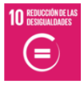
Correspondencia con Plan Estratégico FUNCAPROSU 2022-2025. | Eje 2: Contribuir relaciones sostenibles con las personas beneficiarias y red de apoyos.  Línea 2: Empoderar y crear valor para las personas beneficiarias.
Tipo de actividad | Actividad propia
Identificación de la actividad por sectores | Política Sociales
Lugar de desarrollo de la actividad | Isla de Gran Canaria

DESCRIPCIÓN DETALLADA DE LA ACTIVIDAD PREVISTA.

Servicio social esencial destinado a garantizar los apoyos para el ejercicio de la capacidad jurídica de las personas para las que se ha establecido una medida de apoyo judicial o voluntaria y para las que se haya designado a la Fundación como institución jurídica de apoyo.

Con el desarrollo de este servicio se pretende dar respuesta a los siguientes objetivos:

- Proveer de apoyos para el ejercicio de la capacidad jurídica a personas con discapacidad en la isla de Gran Canaria para las que se haya establecido una medida de apoyo.
- Defender los derechos de las personas con discapacidad.
- Apoyar a las personas en el cumplimiento de sus obligaciones.
- Promover la autodeterminación de las personas apoyadas en su propio proceso de toma de decisiones.
- Generar planes de apoyo individualizados atendiendo a las necesidades de apoyo, voluntad, deseos y preferencias de las personas apoyadas.
- Generar espacios de aprendizaje en derechos, obligaciones, y cualquier tema relevante en materia de Ley 8/2021 para todas las personas apoyadas.
- Promover la accesibilidad cognitiva.
- Promover las revisiones de sentencias adaptadas y ajustadas a las necesidades de apoyo de cada persona.
- Creación de comités de trabajo compuestos por personas apoyadas.
- Desarrollar un modelo basado en buenos apoyos y en la mejora continua (creación de protocolos, etc)

Las acciones planteadas en 2025 para dar respuesta a estos objetivos son:

- Aceptación ante Juzgados y notarias de las figuras de apoyo al ejercicio de la capacidad jurídica reconocidas en el código civil.
- Apoyar a las personas, según el caso, en todas aquellas áreas acordadas en su documento judicial o notarial:

- Área personal y social: cumplimiento de sus citas médicas, adecuado tratamiento a su salud, gestión de urgencias sanitarias, procurar un alojamiento adecuado al perfil y necesidades de la persona apoyada, promover acceso a la formación y al empleo, fomentar y mantener las relaciones sociales y/o familiares, etc.
- Área jurídica: defensa de derechos y deberes, medidas de apoyo ajustadas a las necesidades y habilidades de la persona, intervenir en los procedimientos judiciales y en ocasiones, representar a la persona, etc.
- Área económica-patrimonial: formalizar inventario de bienes, rendir cuentas, solicitud de prestaciones a las que tiene derecho, cumplimiento deberes fiscales, apoyar, con total lealtad, en la administración sus rentas e ingresos, gastos, cuentas bancarias, etc.
- Entrevistarse con las personas apoyadas y elaborar junto a ellas el Plan de Apoyo.
- Organizar apoyos que permitan la consecución de los objetivos de su Plan de Vida y dar cumplimiento al propósito de cada persona.
- Revisar y evaluar los apoyos junto a la persona y plantear nuevas propuestas si se diera el caso.
- Realización y/o participación en talleres, encuentros que permitan formar a las personas apoyadas en sus derechos y obligaciones, el ejercicio de su capacidad jurídica, así como fomentar la toma de decisiones, el autoconocimiento y la gestión emocional.
- Creación y gestión de un comité de trabajo compuesto por una muestra representativa de personas apoyadas, que lideren y promuevan la participación de personas con necesidades de apoyo en la gestión de la Fundación y llevar sus propuestas al órgano de Gobierno de la misma- Patronato.
- Contactar y coordinar con apoyos externos, que puedan atender una necesidad y/o demanda de las personas apoyadas.
- Organizar actividades encuentros, jornadas y difundir contenido para la defensa de los derechos de las personas con discapacidad: Encuentro multidisciplinar con profesionales del sector, reivindicación de los derechos de las personas con discapacidad, participación activa de personas con discapacidad en las redes sociales, etc.

Los grupos de interés a los que va dirigido este servicio son:

- Personas con discapacidad que precisen de apoyos para el ejercicio de su capacidad jurídica y tengan establecida con la Fundación Funcaprosu una medida de apoyo para el ejercicio de su capacidad jurídica.

B) Recursos humanos empleados en la actividad.

Tipo | Número | N.º horas/año | Número | N.º horas/año
Tipo | Previsto | Previsto | Resultado | Resultado
Personal asalariado | 16 | 10.492,00 | 19 | 17.529,66
Personal con contrato de servicios | 0 | 0 | 0 | 0
Personal voluntario | 0 | 0 | 0 | 0

C) Personas beneficiarias de la actividad.

Tipo | Número | Número
Tipo | Previsto | Resultado
Personas físicas | 43 | 41
Personas jurídicas | 0 | 0

D) Objetivos e indicadores de la realización de la actividad.

Objetivo | Indicador | Meta | Estándar de calidad | Resultados 2025
Proveer de apoyos a personas con discapacidad o mayores en la isla de Gran Canaria para las que se haya establecido una medida de apoyo. | N.º de medidas judiciales aceptadas. | 8 | 5 | 5
 | N.º de medidas voluntarias aceptadas. | 2 | 1 | 1
 | Nº de personas apoyadas por la Fundación. | 43 | 40 | 41
Defender los derechos de las personas con discapacidad. | N.º acciones por la defensa de los derechos de las personas con discapacidad | 12 | 10 | 12
Promover la autodeterminación de las personas apoyadas en su propio proceso de toma de decisiones. | % de personas que participan en la toma de sus decisiones. | 100% | 100% | 100%
Generar planes de apoyo individualizados atendiendo a las necesidades de apoyo, voluntad, deseos y preferencias de las personas apoyadas. | N.º planes de apoyo creados. | 43 | 40 | 41
 | % de objetivos conseguidos. | 73% | 70% | 79,69%
Generar espacios de aprendizaje en derechos, obligaciones, y cualquier tema relevante en materia de Ley 8/2021 para todas las personas apoyadas. | % de personas formadas | 80% | 60% | 60%
 | N.º de acciones realizadas. | 6 | 4 | 8
Adaptar documentos y materiales a lectura fácil. | N.º de documentos y materiales adaptados. | 5 | 3 | 10
Adaptar documentos y materiales a lectura fácil. | N.º documentos y materiales validados. | 5 | 3 | 10
Creación de comités de trabajo compuestos por personas apoyadas. | N.º reuniones del comité | 6 | 4 | 4
 | N.º de propuestas de mejora que impacten en las personas. | 2 | 2 | 2
Mantener el grado de satisfacción de los grupos de interés clave. | % grado satisfacción personas apoyadas | 96% | 90% | 95,90%
 | % grado satisfacción red de apoyo | 75% | 70% | 96,70%

E) Desglose datos perfil personas apoyadas servicio curatelar.

Durante este 2025 se ha apoyado a un total de 41 personas con discapacidad que precisan de apoyos para el ejercicio de su capacidad jurídica, teniendo un incremento 9 medidas de apoyo nuevas en 2025, es decir, un crecimiento de un 28.13% de crecimiento respecto al año anterior, sin contabilizar bajas.

Evolución medidas de apoyo 2023-2025 desglosado por sexo.

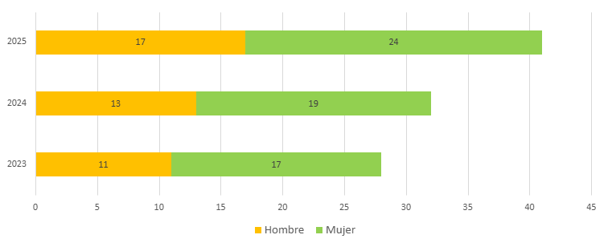

Las 41 personas apoyadas tienen necesidades y experiencias vitales muy diferentes entre sí. Los siguientes datos nos ayudan a entender su perfil:

N.º de mujeres y hombres desglosados por edades.

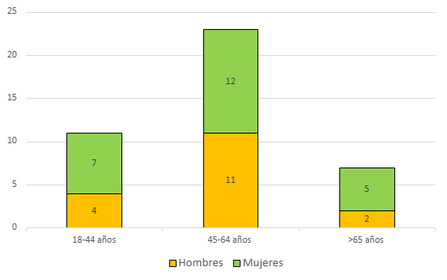

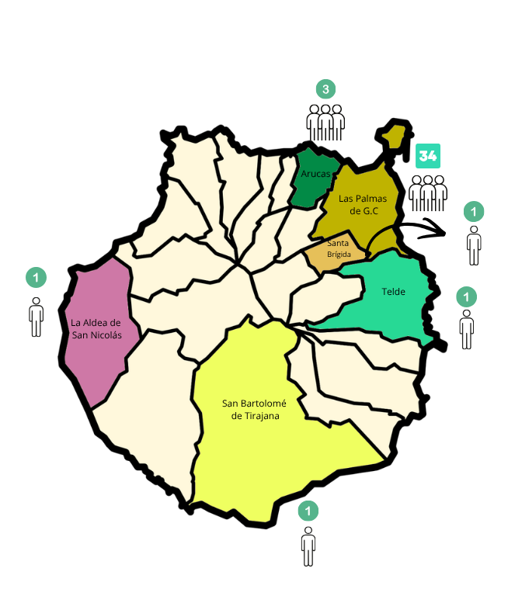

En cuanto al municipio en los que residen las personas apoyadas en la Isla de Gran Canaria:

En cuanto al tipo de medida de apoyo, continúan predominando, por un año más, las medidas de carácter judicial, las cuales representan un 80,48% del total de las medidas ejercidas en 2025. Dentro de este marco, la curatela asistencial con funciones representativas se destaca como la medida más recurrente, abarcando un 49,34% respecto al total.

N.º de personas desglosadas por tipo de medida de apoyo y por sexo.

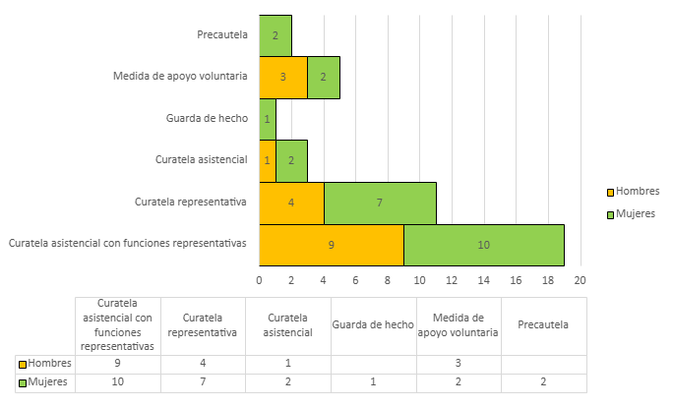

En cuanto al grado de discapacidad, prevalecen un mayor porcentaje de personas que tienen entre el 65 y 75 % de discapacidad reconocida.

N.º de personas por grado de discapacidad y por tipo de medidas de apoyo.

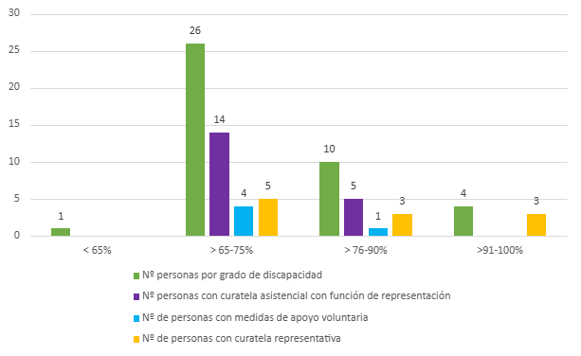

En cuanto al reconocimiento del grado de dependencia, el 92,68% de las personas apoyadas tienen reconocido algún tipo de grado, siendo la distribución:

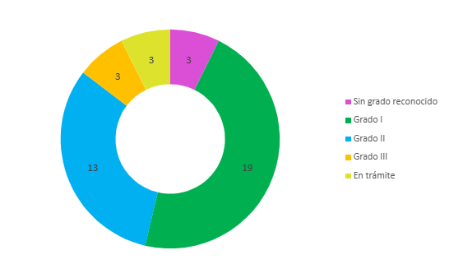

En cuanto al tipo de vivienda, el 24,39% viven de forma independiente, frente al 75,60% que viven en recursos residenciales:

Durante este 2025, 1 persona apoyada por la Fundación FUNCAPROSU ha estado en situación de calle.

Finalmente, tras los apoyos recibidos, pudo acceder a una vivienda.

El 73,17% de las personas apoyadas por FUNCAPROSU son usuarios/as de servicios de día, en total, este 2025, 30 personas han estado adheridas estos recursos.

Estos datos reafirman el compromiso de FUNCAPROSU con la autonomía y el bienestar de las personas a las que apoya, trabajando en líneas estratégicas de fomento de la ocupación y adopción de habilidades para la vida independiente.





El 85,36% de las personas apoyadas están adheridas a centros de ocupación personal, formativo y laboral.

La situación económica de las personas apoyas se caracteriza principalmente por ser perceptores/as de Pensiones No Contributivas; 53,65% perciben ingresos mensuales inferiores al IPREM definido para 2025.

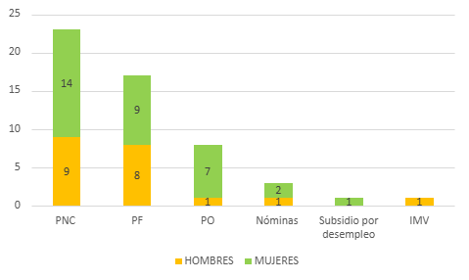

Otras tipologías de ingresos:

- 41,46% personas apoyadas perceptoras de Prestación Familiar (PF).
- 19,51% personas apoyadas perceptoras de Pensión de Orfandad (PO).
- 7,31% personas apoyadas perceptores de Nóminas.
- 2.43% perceptoras de Ingreso Mínimo Vital.

En la provisión de apoyos a la toma de decisiones, surgen factores de complejidad relacionados con las problemáticas particulares que pueden presentar las personas apoyadas, los cuales añaden dificultades adicionales en el diseño y ejecución de los apoyos En 2025, las personas presentaron las siguientes situaciones:

N.º total de personas que presentan factores de complejidad activos en 2025 por tipo de factor:
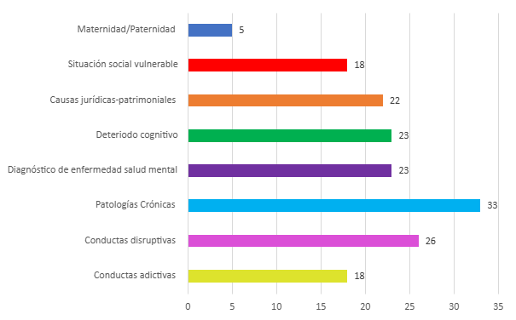


¿Qué dicen los datos?

El 80,48% de las personas apoyadas presentan patologías crónicas que precisan de un apoyo de moderada y/o gran intensidad por parte de los profesionales de FUNCAPROSU, los/as cuales llevan seguimiento y acompañamiento médico continuado.

Las conductas disruptivas se postulan como segundo factor más representativo del gráfico, suponiendo que el 63,41% de las personas apoyadas por la Fundación requieren de apoyos de moderada y/o gran intensidad ante el abordaje y tratamiento de estas conductas.

Entre las conductas disruptivas más destacadas se encuentran:

- Intentos autolíticos.
- Conductas suicidas.
- Desajustes por medicación psiquiátrica.


El 87,80% de las personas apoyadas por FUNCAPROSU precisan de apoyos de nivel MODERADO/GRAVE.

NIVEL GRAN INTENSIDAD: 11 PERSONAS

NIVEL MODERADA INTENSIDAD: 25 PERSONAS

NIVEL LEVE INTENSIDAD: 5 PERSONAS

IMPACTOS
El servicio de apoyos al ejercicio de la capacidad jurídica es nuestro servicio principal. Los apoyos prestados se resumen en las siguientes áreas:


ÁREA DE SALUD


Durante el 2025 se han llevado a cabo un total de 1.081 acciones de apoyo por parte del personal de la Fundación FUNCAPROSU para llevar un seguimiento y atención directa en el área de salud de las personas apoyadas

ÁREA PERSONAL- SOCIAL

Durante este 2025, se llevaron a cabo un total de 2.067 acciones de apoyo en el área personal-social.


ÁREA ECONÓMICA-JURÍDICA-ADMINISTRATIVA
Durante este 2025, se apoyó al 100% de las personas en la gestión de su economía, trámites administrativos y jurídicos.


PLANES DE APOYO INDIVIDUALIZADO.

“Avanzando con apoyo hacia lo que soy capaz de lograr.”

Durante este 2025, las 41 personas apoyadas por la Fundación FUNCAPROSU han contado con su Plan de Apoyo Individualizado, al que se ha ido dando cumplimiento durante el año.
Las personas apoyadas se han propuesto un total de 266 objetivos, de los cuales han cumplido 212, representando esto el 79,69% de objetivos cumplidos.
Para ello, desde FUNCAPROSU se han desarrollado:

235 acciones en el apoyo para el BIENESTAR EMOCIONAL

921 acciones en el apoyo para el BIENESTAR MATERIAL

140 acciones en el apoyo para el DESARROLLO PERSONAL

1198 acciones en el apoyo para el INCLUSIÓN SOCIAL


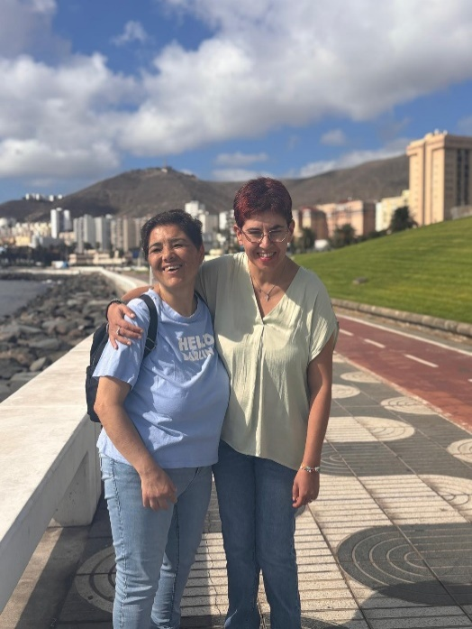
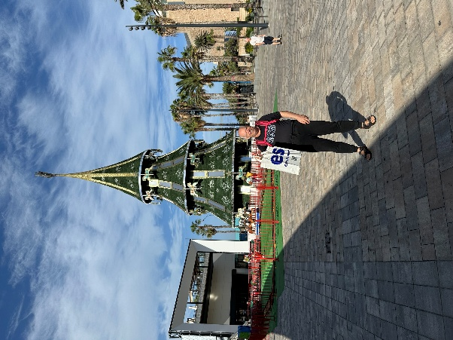



SERVICIOS DE GUARDIAS, 24 HORAS, 365 DÍAS AL AÑO

La Fundación FUNCAPROSU presta un servicio de guardias 24 horas, 365 días al año. A partir de este servicio se garantiza la disponibilidad y respuesta inmediata ante situaciones urgentes que puedan afectar a las personas curateladas.

Durante este 2025 se han activado un total de 13 guardias atendidas fuera del horario laboral por parte de profesional de FUNCAPROSU.

ACTIVIDAD 4. VOLUNTARIADO

A) Identificación.

Denominación de la actividad | VOLUNTARIADO
Contribución con los objetivos de desarrollo sostenible (ODS)
Correspondencia con Plan Estratégico FUNCAPROSU 2022-2025. | Eje 3: Atraer, implicar, desarrollar y comprometer a las personas trabajadoras y voluntariado  Línea3: Atraer el voluntariado.
Tipo de actividad | Actividad propia
Identificación de la actividad por sectores | Políticas Sociales
Lugar de desarrollo de la actividad | Isla de Gran Canaria

DESCRIPCIÓN DETALLADA DE LA ACTIVIDAD PREVISTA.

Actividad desarrollada con el objeto de mantener, mejorar, captar y facilitar la incorporación de las personas voluntarias mediante la satisfacción de sus necesidades y expectativas. El modelo de voluntariado de la Fundación FUNCAPROSU, alineado con el de la Asociación de Entidades de Apoyo a la toma de decisiones es un modelo de Tú a Tú, esto es, un modelo de voluntariado individualizado y centrado en cada persona.

Con el desarrollo de esta actividad se pretende conseguir los siguientes objetivos:

- Incorporar a nuevas personas voluntarias.
- Realizar formación a personas voluntarias.
- Crear un Plan de Voluntariado.
- Fomentar la participación del voluntariado en la gestión y actividades de la Fundación.

Para conseguir estos objetivos, las actividades previstas para 2025 son:

- Realizar campañas de captación de personas voluntarias.
- Realizar formación a personas voluntarias sobre la fundación (fines, objetivos...), las medidas de protección jurídico-social existentes para las personas con discapacidad intelectual y sistemas de apoyo, protección de datos.
- Captar al menos a 3 personas voluntarias.
- Participar en encuentro de voluntariado.

B) Recursos humanos empleados en la actividad.

Tipo | Número | Nº horas/año | Número | Nº horas/año
Tipo | Previsto | Previsto | Resultado | Resultado
Personal asalariado | 2 | 344,00 | 2 | 688,00
Personal con contrato de servicios | 0 | 0 | 0 | 0
Personal voluntario | 0 | 0 | 0 | 0

C) Personas beneficiarias de la actividad.

Tipo | Número | Número
Tipo | Previsto | Resultados
Personas físicas | 2 | 1
Personas jurídicas | 0 | 0

D) Objetivos e indicadores de la realización de la actividad.

Objetivo | Indicador | Meta | Estándar de calidad | Resultados 2025
Incorporar a nuevas personas voluntarias. | N.º de personas voluntarias incorporadas | 2 | 1 | 1
Realizar formación a personas voluntarias. | N.º de personas voluntarias formadas. | 2 | 1 | 3
Realizar formación a personas voluntarias. | N.º de horas de formación. | 4 | 3 | 3
Crear un Plan de Voluntariado. | % creado plan de voluntariado | 100% | 100% | 0
Fomentar la participación del voluntariado en la gestión y actividades de la Fundación. | % de acciones de participación de las personas voluntarias. | 50% | 45% | 50%
 | % grado de satisfacción de personas apoyadas. | 80% | 75% | 90,00%

ACTIVIDAD 5. GESTIÓN DEL BUEN GOBIERNO

- Identificación.

Denominación de la actividad | GESTIÓN DE BUEN GOBIERNO
Contribución con los objetivos de desarrollo sostenible (ODS)
Correspondencia con Plan Estratégico FUNCAPROSU 2022-2025. | Eje 3: Atraer, implicar, desarrollar y comprometer a las personas trabajadoras y voluntariado  Línea: Potenciar, motivar y comprometer el tale  Eje 4: Liderar y Buen Gobierno  Línea: Fortalecer la cultura organizacional y la ética  Eje 5 Gestionar la innovación y transformación para el futuro  Línea: Gestionar el funcionamiento del sistema de gestión de forma sobresaliente.
Tipo de la actividad | Actividad propia
Identificación de la actividad por sectores | Políticas sociales
Lugar de desarrollo de la actividad | Isla de Gran Canaria

DESCRIPCIÓN DETALLADA DE LA ACTIVIDAD PREVISTA.

Con el objeto de fortalecimiento y su posicionamiento en el entorno, la Fundación continúa implementando medidas para garantizar el buen gobierno en la gestión y generar confianza en los grupos de interés, añadiendo valor a la actividad desarrollada por la Fundación.
Con esta actividad, se pretende conseguir los siguientes objetivos:
  - Conseguir que el 94% de las personas trabajadoras se acojan a 1 medida de conciliación.
  - Mejorar la satisfacción de los diferentes Grupos de Interés.
  - Continuar mejorando y avanzando en el sistema de gestión de la conciliación de la vida personal, familiar y laboral, según el modelo Efr (empresa familiarmente responsable) de la Fundación Más Familia, realizar formación a profesionales.
  - Aumentar la participación de los patronos en al menos 1 acción formativa al año.
  - Continuar manteniendo el sistema de gestión de la Calidad y Medioambiente implantado, según las normas ISO 9001, 14:000 y EMAS.
  - Elaboración, actualización y difusión de las Políticas de Buen Gobierno de la Fundación
  - Formación a partes implicadas de las políticas de buen gobierno.
  - Presentar buenas prácticas relacionadas con el apoyo al ejercicio de la capacidad jurídica.
  - Comenzar con el proceso de elaboración de la Estrategia de la Fundación 2026-2029.
  - Implementar del ENS (Esquema Nacional de Seguridad).
  - Seguir mejorando el sistema de Gestión del Compliance.
  - Generar de forma gráfica los resultados a través de la plataforma de Power BI.
  - Participar y colaborar en proyectos de la Asociación de entidades de apoyos a la toma de decisiones (LIBER).
  - Participar y trabajar conjuntamente en el foro AEQUITAS.

B) Recursos humanos empleados en la actividad.

Tipo | Número | Nº horas/año | Número | Nº horas/año
Tipo | Previsto | Previsto | Resultado | Resultado
Personal asalariado | 6 | 2.752,00 | 20 | 3.511,67
Personal con contrato de servicios | 0 | 0 | 0 | 0
Personal voluntario | 0 | 0 | 0 | 0

C) Personas beneficiarias de la actividad.

Tipo | Número | Número
Tipo | Previsto | Resultados
Personas físicas | 43 | 41
Personas jurídicas | 0 | 0

D) Objetivos e indicadores de la realización de la actividad.

Objetivo | Indicador | Meta | Estándar de calidad | Resultados 2025
Mejorar la satisfacción hacia las medidas de conciliación. | % de satisfacción anual hacia las medidas de conciliación | 90% | 85% | 76,90%
Mejorar la satisfacción de los diferentes Grupos de interés. | % de satisfacción de los Grupos de Interés | 95% | 90% | 93,38%
Aumentar la participación de los patronos en al menos 1 acción formativa al año. | N.º de patronos que participan en al menos 1 acción formativa | 100% | 50% | 100%
Continuar con la formación de profesionales en el código ético de la Fundación | % de personas formadas en el código ético | 100% | 100% | 100%
Continuar manteniendo el sistema de gestión de la Calidad, Medioambiente y EMAS implantado, según las normas ISO 9001,14:0000 | N.º de certificaciones renovadas. | 3 | 3 | 3
Mejorar 2 medidas de conciliación cada año | N.º de medidas que mejoran o aumentan | 2 | 1 | 12
Crear 2 medidas de conciliación cada año | N.º de medidas creadas | 2 | 1 | 2
Elaboración, actualización y difusión de las Políticas de buen gobierno de la Fundación | N.º de políticas de gobierno | 100% | 100% | 100%
Incorporar a las personas con discapacidad en equipos y/o Comité de trabajos de la fundación. | N.º de personas que integran la representación | 2 | 1 | 1
Elaborar los procesos de funcionamiento para la acreditación del servicio y adaptado a la nueva legislación | % de procesos elaborados para la acreditación del servicio | 60% | 40% | 20%
Presentación de buenas prácticas relacionadas con el apoyo al ejercicio de la capacidad jurídica | N.º Buenas prácticas presentadas. | 2 | 1 | 1
Comenzar el proceso de elaboración del II Plan Estratégico Fundación 2026-2029. | % elaboración Plan Estratégico Fundación | 100% | 100% | 100%
Implementación del ENS (Esquema Nacional de Seguridad). | % implementado | 100% | 100% | En trámite.
Generar de forma gráfica los resultados a través de la plataforma de Power BI. | Datos principales | 100 % | 90% | 100%
Participar y colaborar en proyectos de la Asociación de entidades de apoyos a la toma de decisiones (LIBER). | Nº encuentros/proyectos en los que participamos | 3 | 2 | 5
Participar y trabajar conjuntamente en el foro AEQUITAS. | Nº reuniones/encuentros en los que se participa | 2 | 1 | 1

Este 2025 se ha caracterizado en una mejora de los porcentajes de grados de satisfacción de los grupos de interés, aumentando considerablemente el porcentaje en grupos clave como personas con discapacidad y familias o entidades.
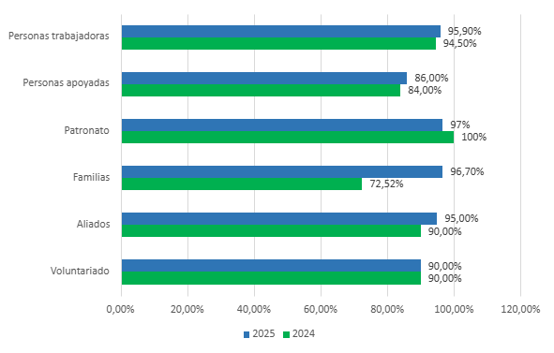

Los/as profesionales también han desarrollado numerosas acciones formativas que se han enmarcado dentro de la necesidad de adquirir conocimientos y herramientas que se puedan traducir en la provisión de unos buenos apoyos. Entre las formaciones más destacadas en 2025 se encuentran:

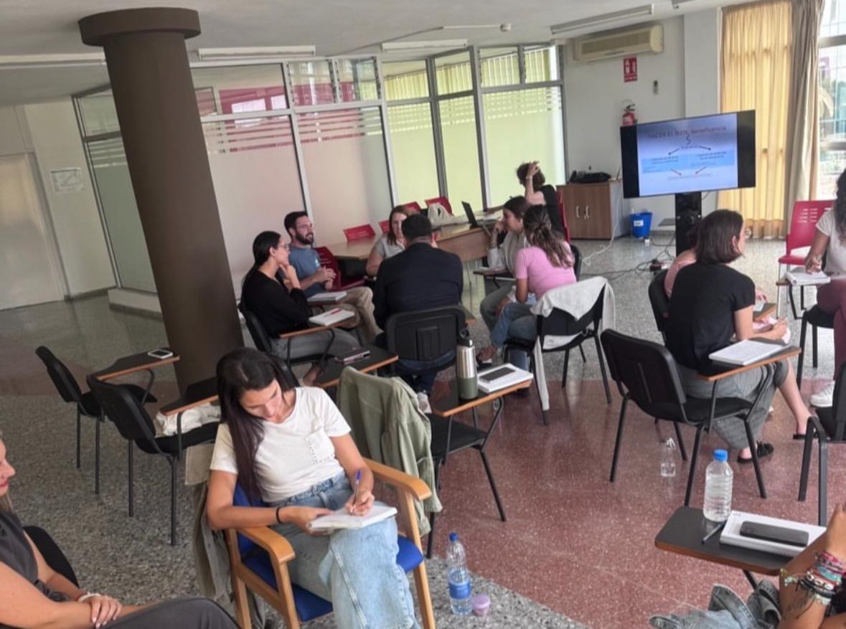
- Ética en el apoyo a la toma de decisiones.
Formación imprescindible para adquirir conocimientos y herramientas que nos permitan desarrollar nuestro trabajo con diligencia y corazón, reivindicando y apostando por modelos de atención centrados en la dignidad, confidencialidad e intimidad de las personas.

            - Formación código ético.
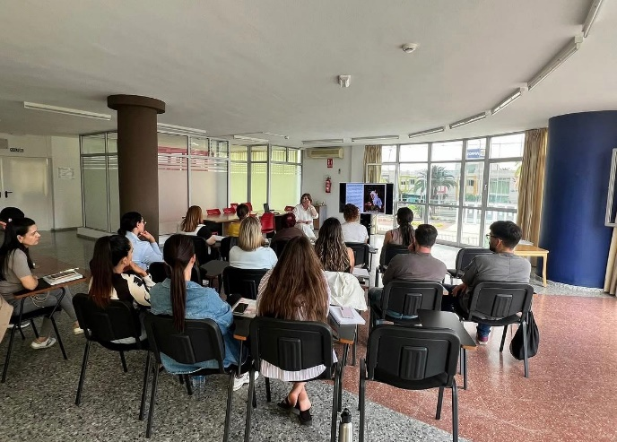
La Fundación FUNCAPROSU en 2025 creó su propio Código ético, formando a sus profesionales sobre el mismo.

Si te interesa, lo tienes disponible en la página WEB en lectura fácil:

F01.LF.PE.05 Código Ético FUNCAPROSU).pdf

- XII Jornadas Científicas Internacionales de Investigación en Personas con Discapacidad (INICO).
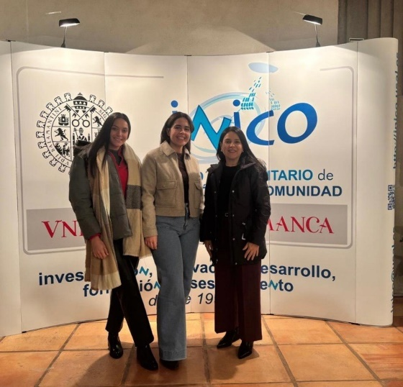
En estas Jornadas se compartieron conocimientos y experiencias con profesionales expertos del sector, las cuales nos permitieron desarrollar propuestas de mejora en nuestra entidad.
Además, se presentó de la mano de las Fundaciones Canarias Privadas, una buena práctica, titulada “herramienta de valoración por módulos”.

            - Prácticas con impacto.


Jornadas desarrolladas en Salamanca, pudimos compartir durante varios días espacios de aprendizaje y sinergias entre diferentes entidades de apoyo a personas con discapacidad.

Desde la Fundación FUNCAPROSU se presentó la buena práctica: “Mi derecho a conocer mi economía”, la cual fue valorada entre las mejores 50 prácticas presentadas.

Otras formaciones recibidas han sido:

- Accesibilidad cognitiva; adaptación de documentos a lectura fácil.
- Mujer con discapacidad y violencia de género; detección y abordaje.

Los principales HITOS de este año 2025 han sido:

- Presentación en el Congreso de los Diputados del Modelo Canario de Fundaciones privadas para el apoyo a la toma de decisiones.
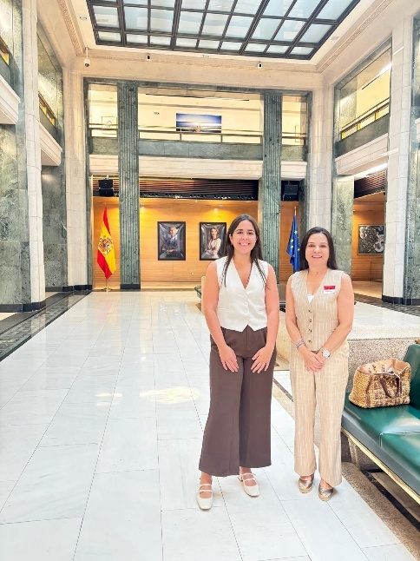
Esta presentación se hizo de la mano de la Consejería de Bienestar Social, Igualdad, Juventud, Infancia y Familias y de la Dirección General de Discapacidad y Dirección General de Mayores.

Enmarcado en “Estudio sobre la situación del apoyo a la toma de decisiones en España”, realizado por la Asociación Liber, Canarias presentó su modelo de financiación del servicio de apoyo a la toma de decisiones de las Fundaciones Privadas y su apuesta por el derecho a recibir apoyos de calidad e individualizados.



- COMISIONADO DE TRANSPARENCIA.

En noviembre de 2025 la Fundación FUNCAPROSU fue galardonada con el Premio de Excelencia a la Transparencia PLATA, reafirmando el compromiso de la entidad con la transparencia digital.

- PRESENTACIÓN Y RECONOCIMIENTO DE BUENAS PRÁCTICAS.

Durante este 2025 se han presentado un total de 2 buenas prácticas, siendo ambas reconocidas en los diferentes foros en las que lo hemos presentado. Estas han sido:

TECNOLOGÍA INCLUSIVA: MI DERECHO A ENTENDER MI ECONOMÍA.

HERRAMIENTA DE VALORACIÓN POR MÓDULOS PARA UNOS BUENOS APOYOS.


ACTIVIDAD 6. SOSTENIBILIDAD ECONÓMICA

A) Identificación.

Denominación de la actividad | SOSTENIBILIDAD ECONÓMICA
Contribución con los objetivos de desarrollo sostenible (ODS)
Correspondencia con Plan Estratégico FUNCAPROSU 2022-2025. | Eje 1: Afianzar la sostenibilidad económica.  Línea: Afianzar la sostenibilidad económica.
Tipo de actividad | Actividad propia
Identificación de la actividad por sectores | Política Sociales
Lugar de desarrollo de la actividad | Isla de Gran Canaria

DESCRIPCIÓN DETALLADA DE LA ACTIVIDAD PREVISTA.

Actividad que lleva como objeto, conseguir la sostenibilidad económica de la Fundación y con ello garantizar la provisión de unos buenos apoyos, ajustados y proporcionados en función de la intensidad de apoyo que precisan cada persona, la defensa de sus derechos, garantizar la estabilidad laboral de los profesionales, su formación y la de las personas voluntarias.
Para la captación de fondos se hace necesario para el 2025 las siguientes acciones:
- Dar lectura a boletines oficiales para estar al corriente de convocatorias.
- Estar vigilante en las convocatorias privadas.
- Cumplimentación de modelos, elaboración de proyecto y presentación.
- Subsanar requerimiento, si proceden.
- Ejecutar proyecto subvencionado.
- Seguimiento del proyecto.
- Justificación.
- Solventar requerimiento de justificación.
- Presentación y defensa de propuesta de modelo de concierto social.
- Presentación y divulgación del modelo de apoyos basado en módulos de intensidad.

B) Recursos humanos empleados en la actividad.

Tipo | Número | Nº horas/año | Número | Nº horas/año
Tipo | Previsto | Previsto | Previsto | Previsto
Personal asalariado | 4 | 1.204,00 | 2 | 688,00
Personal con contrato de servicios | 0 | 0 | 0 | 0
Personal voluntario | 0 | 0 | 0 | 0

C) Personas beneficiarias de la actividad.

Tipo | Número | Número
Tipo | Previsto | Resultados
Personas físicas beneficiarias | 43 | 41
Personas físicas trabajadores | 4 | 4
Personas jurídicas | 0 | 0

D) Objetivos e indicadores de la realización de la actividad.

Objetivo | Indicador | Cuantificación | Resultado
Subvención Nominada Gobierno de Canarias | Importe de financiación | 418.111,00 € | 409.015,35 €
Conseguir financiación pública para la Fundación | Importe de financiación | 120.698,11 € | 93.007,86 €
Conseguir ingresos por donaciones | Importe de ingresos | 500,00 € | 480,00 €

11.2. Financiación y recursos económicos.

PRESUPUESTO EJECUTADO 2025
GASTOS
CONCEPTO | PRESUPUESTADO | EJECUTADO | DESVIACIÓN
Personal | 488.365,12 | 422.860,94 | -65.504,18
Servicios profesionales independientes | 11.058,82 | 15.290,90 | 4.232,08
Cuotas adhesión federativas | 1.510,56 | 1.436,91 | -73,65
Otros gastos de explotación | 7.801,22 | 34.492,34 | 26.691,12
Arrendamiento | 18.898,67 | 24.262,56 | 5.363,89
Primas de Seguro | 2.143,39 | 2.001,08 | -142,31
Gastos Financieros | 1.919,79 | 2.012,67 | 92,88
Protección de Datos | 813,20 | 813,20 | 0,00
Otros gastos sociales | 6.344,58 | 8.243,01 | 1.898,43
Tributos | 60,00 | 95,51 | 35,51
Amortizaciones | 393,76 | 440,64 | 46,88
Bajas de inmovilizado | 0,00 | 115,19 | 115,19
TOTAL GASTOS | 539.309,11 | 512.064,95 | -27.244,16

INGRESOS
CONCEPTO | PRESUPUESTADO | EJECUTADO | DESVIACIÓN
Cuotas medidas carácter preventivo a medida judicial | 0,00 | 315,00 | 315,00
Subvenciones Consejería de Bienestar Social, Igualdad, Juventud, Infancia y Familias (Gobierno de Canarias) | 465.331,15 | 456.235,50 | -9.095,65
Subv. Servicio Canario de Empleo (Gobierno de Canarias) | 73.477,96 | 45.787,71 | -27.690,25
Aportaciones privadas | 0,00 | 1.915,03 | 1.915,03
Otros tipos de ingresos | 0,00 | 1.234,75 | 1.234,75
Donativos | 500,00 | 480,00 | -20,00
Ingresos excepcionales | 0,00 | 146,84 | 146,84
TOTAL INGRESOS | 539.309,11 | 506.114,83 | -33.194,28

11.3 Aplicación de elementos patrimoniales a fines propios, grado de cumplimiento del destino de rentas e ingresos y recursos aplicados en el ejercicio

El activo de la Fundación no registra bienes y derechos que formen parte de la dotación fundacional; esta la constituye la aportación en el momento de la constitución incrementada por los excedentes habidos en los distintos ejercicios.

Se detalla a continuación el destino de rentas e ingresos, indicando el cumplimiento de las mismas:

RECURSOS APLICADOS EN EL EJERCICIO
FUNDACIÓN: | FUNCAPROSU
EJERCICIO: | 2025
 | IMPORTE |  |  |  |  |  | TOTAL
1.Gastos en cumplimientos de fines | 511.527,10 |  |  |  |  |  | 511.527,10
 | Fondos propios | Subvenciones, |  |  | Deuda
 | Fondos propios | donaciones
 | Fondos propios | y legados
2.Inversiones en cumplimiento de fines (2.1+2.2) | 87,38 | 0,00 |  |  | 0,00 |  | 87,38
2.1 Realizadas en el ejercicio | 87,38 | 0,00 |  |  | 0,00 |  | 87,38
2.2 Procedentes de ejercicios anteriores |  | 0,00 |  |  | 0,00 |  | 0,00
a) Deudas canceladas en el ejercicio incurridas en ejercicios anteriores |  |  |  |  | 0,00 |  | 0,00
b) Imputación de subvenciones, donaciones y legados de capital procedentes de ejercicios anteriores |  | 0,00 |  |  |  |  | 0,00
TOTAL (1+2) | 511. 614,48 |  |  |  |  |  | 511.614,48

 | GRADO DE CUMPLIMIENTO DEL DESTINO DE RENTAS E INGRESOS
 | FUNDACIÓN: |  |  |  | FUNCAPROSU
 | EJERCICIO: |  |  |  | 2025
EJERCICIO |  | EXCEDENTE  DEL  EJERCICIO |  | AJUSTES NEGATIVOS |  | AJUSTES POSITIVOS |  | BASE DE CALCULO |  | RENTA A DESTINAR |  |  | RECURSOS  DESTINADOS  A FINES  (GASTOS  +INVERSION) |  |  | APLICACIÓN DE LOS RECURSOS  DESTINADOS EN CUMPLIMIENTO DE SUS FINES |  |  |  |  |  |  |  |  |  |  | IMPORTE PENDIENTE DE DESTINAR
 |  |  |  |  |  |  |  |  |  |  |  |  |  |  |  | 2021 |  | 2022 |  |  | 2023 |  | 2024 |  | 2025
 |  |  |  |  |  |  |  |  |  | Importe |  | %
2021 |  | -5.083,70 |  | 0,00 |  | 105.145,23 |  | 100.061,53 |  | 70.043,07 |  | 70 | 105.069,67 |  |  | 105.069,67 |  |  |  |  |  |  |  |  |  |  | 0,00
2022 |  | -4.667,55 |  | 0,00 |  | 151.225,77 |  | 146.558,22 |  | 102.590,75 |  | 70 | 151.255,08 |  |  |  |  | 151.255,08 |  |  |  |  |  |  |  |  | 0,00
2023 |  | -8.251,98 |  | 0,00 |  | 176.835,72 |  | 168.583,74 |  | 118.008,62 |  | 70 | 176.835,72 |  |  |  |  |  |  |  | 176.835,72 |  |  |  |  |  | 0,00
2024 |  | -2.239,95 |  | 0,00 |  | 298.834,76 |  | 296.594,81 |  | 207.616,37 |  | 70 | 298.834,76 |  |  |  |  |  |  |  |  |  | 298.834,76 |  |  |  | 0,00
2025 |  | -5.950,12 |  | 0,00 |  | 511.614,48 |  | 505.646,36 |  | 353.952,45 |  | 70 | 511.614,48 |  |  |  |  |  |  |  |  |  |  |  | 511.614,48 |  | 0,00
TOTAL |  | -26.193,30 |  | 0,00 |  | 1.243.655,96 |  | 1.217.444,66 |  | 852.211,26 |  |  | 1.243.609,71 |  |  | 105.069,67 |  | 151.255,08 |  |  | 176.835,72 |  | 298.834,76 |  | 511.614,48 |  | 0,00

12. OPERACIONES CON PARTES VINCULADAS

Al cierre de los ejercicios 2025 y 2024 no existen saldos deudores ni acreedores con partes vinculadas.

Las transacciones llevadas a cabo con partes vinculadas se resumen a continuación:

Parte vinculada | 2025 |  | 2024
Parte vinculada | Ingresos | Gastos | Ingresos | Gastos
Asociación APROSU | 0,00 | 15.964,56 | 0,00 | 12.794,82
TOTALES | 0,00 | 15.964,56 | 0,00 | 12.794,82

Con fecha 28 de junio de 2018 se elevó a público escritura de constitución de la Fundación FUNCAPROSU, mediante la cual se fija como dotación fundacional la cantidad de 30.000,00 euros, que al amparo de lo previsto en el artículo 11.3 de la Ley 2/1998, de 6 de abril, de Fundaciones Canarias, será aportada de forma sucesiva, en cantidad no inferior al 25% de dicha dotación total, obligándose a aportar el resto en un plazo no superior a cinco años. En este sentido, la Asociación APROSU ha aportado la totalidad de la cantidad fijada en escritura, realizando la última aportación en el ejercicio 2020 por importe de 15.000,00 euros, alcanzando así los 30.000 euros de dotación.
En el ejercicio 2019 se formalizó un contrato con la Asociación de Personas con Discapacidad Intelectual de Las Palmas (APROSU) de cesión de uso del espacio y de apoyo en la realización de las tareas administrativas de contabilidad y gestión, para el desarrollo de la actividad propia de la Fundación por una duración de 5 años, renovable tácitamente por periodos anuales. Con fecha 3 de enero de 2022 se firma adenda de modificación del contrato.
Los precios a los que se han facturado estas operaciones son los de mercado comparándolas con transacciones similares de terceros no vinculados.

13. OTRA INFORMACIÓN

El número medio de personas empleadas en el curso del ejercicio, indicando aquellas con discapacidad mayor o igual del 33% expresado por categorías es el siguiente:

 | 2025 |  |  | 2024
 | Sin Disc. | Disc | Total | Sin Disc. | Disc | Total
DIRECTOR/A | 1 | - | 1 | 1 | - | 1
COORDINADOR/A | 1 | - | 1 | 1 | - | 1
PSICÓLOGO/A | 0,92 | - | 0,92 | 0,50 | - | 0,50
TRABAJADOR/A SOCIAL | 2 | - | 2 | 0,50 | - | 0,50
EDUCADOR/A SOCIAL | 2,71 | - | 2,71 | 1,99 | - | 1,99
TÉCN. INTEGRACIÓN SOCIAL | 6,24 | - | 6,24 | 4,82 | - | 4,82
AUX. DE APOYOS | - | - | - | 1 | - | 1
TÉCN. GESTIÓN ADMINISTRATIVA | 2 | - | 2 | 1,50 | - | 1,50
OPERARIO (VALIDADOR LF) | - | 0,03 | 0,03 | - | - | -
TOTALES | 15,87 | 0,03 | 15,90 | 12,31 | - | 12,31

La distribución por sexos al término del ejercicio del personal de la entidad, desglosado por categorías y niveles, es la siguiente:

 | 2025 |  |  | 2024
 | H | M | Total | H | M | Total
DIRECTOR/A | - | 1 | 1 | - | 1 | 1
COORDINADOR/A | - | 1 | 1 | - | 1 | 1
PSICÓLOGO/A | - | 1 | 1 | - | 1 | 1
TRABAJADOR/A SOCIAL | - | 2 | 2 | - | 1 | 1
EDUCADOR/A SOCIAL | 1 | 1 | 2 | 1 | 1 | 2
TÉCN. INTEGRACIÓN SOCIAL | 1 | 5 | 6 | 1 | 6 | 7
AUX. DE APOYOS | - | - | - | - | 1 | 1
TÉCN. GESTIÓN ADMINISTRATIVA | - | 2 | 2 | - | 2 | 2
OPERARIO (VALIDADOR LF) | - | 0,05 | 0,05 | - | - | -
TOTALES | 2 | 13,05 | 15,05 | 2 | 14 | 16

Los miembros del Órgano de Gobierno de la Entidad no han percibido remuneración alguna en los ejercicios 2025 y 2024.
En reunión de Patronato de fecha 10 de mayo de 2022 se aprueba la modificación de la composición del Patronato y la renovación de cargos, siendo inscrito en el Registro de Fundaciones de Canarias en el mes de julio de 2022.
Con fecha 17 de julio de 2025 se realiza escritura de elevación a público de acuerdos sociales donde se acuerda la revocación del cargo como vocal de Dña. María José Padrón de la Nuez, quedando el patronato compuesto por 4 personas, realizándose la inscripción en el Registro de Fundaciones de Canarias el 15 de octubre de 2025.
Información sobre el periodo medio de pago a proveedores. Disposición adicional tercera. Deber de información de la Ley 15/2010, de 5 de julio:
Tras la publicación en el BOE de la Ley 18/2022, de 28 de septiembre, de creación y crecimiento de empresas y en base a la consulta 1 del BOICAC Nº 132/2022, sólo las entidades que elaboren la memoria en modelo normal deberán incluir de forma expresa en la memoria información sobre su periodo medio de pago a proveedores. Dado que la Fundación formula modelo simplificado de las mismas, no se incluye en las presentes Cuentas Anuales esta información.
14. HECHOS POSTERIORES

Con fecha posterior al cierre del ejercicio y con anterioridad a la formulación de las presentes cuentas anuales, la Asociación de Personas con Discapacidad Intelectual de Las Palmas (APROSU) acordó, en su Asamblea General Ordinaria de 26 de marzo de 2026, realizar una aportación a la dotación fundacional de la Fundación Canaria de Apoyos al Ejercicio de la Capacidad Jurídica (FUNCAPROSU) por importe de 40.000,00 euros. Asimismo, con fecha 27 de marzo de 2026, la Fundación recibió el ingreso en cuenta del citado importe, figurando en el concepto de la transferencia “Aportación a dotación fundacional FUNCAPROSU”.

Este hecho debe ponerse de manifiesto no solo por su condición de hecho posterior al cierre, sino también por cuanto constituye un elemento relevante de apoyo a la aplicación del principio de entidad en funcionamiento, al reforzar la estructura patrimonial y la capacidad financiera de la Fundación.

Las Palmas de Gran Canaria, 31 de marzo de 2026

Dña. Beatriz Benítez Sánchez |  | D. José Antonio Llarena Mentado
Presidenta |  | Vicepresidente

D. Santiago Quesada Santana |  | Dña. Inmaculada Betancor De La Fe
Secretario |  | Tesorera

